Resolución del Pleno del Instituto de Transparencia, Acceso a la Información Pública y Protección de Datos Personales del Estado de México y Municipios, con domicilio en Metepec, Estado de México, celebrada el dieciocho de noviembre de dos mil veintidós.

VISTO el expediente formado con motivo del Recurso Revisión 14992/INFOEM/IP/RR/2022, promovido por una persona de manera anónima, a quien en lo sucesivo se le denominará EL RECURRENTE, en contra de la respuesta de la Junta de Caminos del Estado de México, que en lo sucesivo se denominará EL SUJETO OBLIGADO, se procede a dictar la presente resolución con base en lo siguiente:

ANTECEDENTES

I. De la Solicitud de Información.
El ocho de julio de dos mil veintidós, EL RECURRENTE presentó a través del Sistema de Acceso a la Información Mexiquense, en lo subsecuente EL SAIMEX ante EL SUJETO OBLIGADO, la solicitud de acceso a la Información Pública, a la que se le asignó el número de expediente 00051/JC/IP/2022, mediante la cual solicitó:

“Con mi derecho constitucional solicito la cartera de proyectos de inversión de 2017 a Julio 2022 qué realizó su depende, recursos autorizados y ejercidos de cualquier fondo como el fondo metropolitano, inversión pública, ramo 28, 32 y 33 como se ejerció, las licitaciones públicas, las empresas contratadas, los proyectos arquitectónico, de obra, de factibilidad y de costo beneficio, proyectos ejecutivos todo de cada uno de los proyectos ejecutados, por que empresa se ejecutó, las auditorías realizadas a estos recursos, los resultados de las auditorías, en que municipios se realizaron los proyectos, los beneficiarios, fecha de inauguración, el nombre de o los responsables de ejercer los recursos. Y los documentos que demuestren como se ejerció el recurso por año. El recurso cancelado y devuelto a la Secretaría de Finanzas.” (Sic).

MODALIDAD DE ENTREGA: Vía SAIMEX.

II. Turno de la solicitud de información.
En cumplimiento al artículo 162 de la Ley de Transparencia y Acceso a la Información Pública del Estado de México y Municipios, el once de julio de dos mil veintidós, el Titular de la Unidad de Transparencia del Sujeto Obligado, turnó el requerimiento de información al servidor público habilitado que estimó pertinente, a fin de colmar la solicitud de acceso a la información; tal y como, se aprecia en la siguiente imagen:

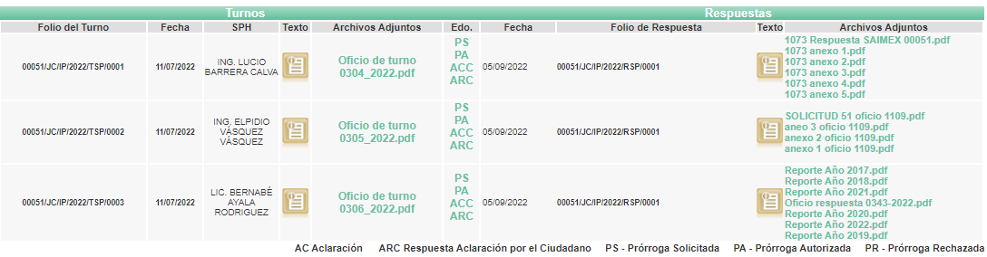

III. Solicitud de aclaración.
De conformidad con el artículo 159 de la Ley de Transparencia y Acceso a la Información Pública del Estado de México y Municipios, el Titular de la Unidad de Transparencia del SUJETO OBLIGADO, en fecha quince de julio de dos mil veintidós, solicitó una aclaración para dar trámite a la solicitud del particular, en los siguientes términos:
“Metepec, México a 15 de Julio de 2022
Nombre del solicitante: C. Solicitante
Folio de la solicitud: 00051/JC/IP/2022
Con fundamento en el articulo 159 de la Ley de Transparencia y Acceso a la Información Pública del Estado de México y Municipios, se le requiere para que dentro del plazo de diez días hábiles realice lo siguiente:
Se adjunta oficio de la Unidad de Transparencia con No. 0316/2022 y oficio del Servidor publico habilitado con No. 220C0101030000L/0888/2022, a través del cual se describe lo solicitado.
En caso de que no se desahogue el requerimiento señalado dentro del plazo citado se tendrá por no presentada la solicitud de información, quedando a salvo sus derechos para volver a presentar la solicitud, lo anterior con fundamento en el artículo 159 de la Ley invocada.
ATENTAMENTE
ING. ARTURO RENÉ JUÁREZ GARCÍA”

Por otra parte, se agregó al escrito anterior, el archivo digital denominado “Solicitud de aclaración 0316.pdf”, de cuyo contenido, se advierte el oficio con número de registro 0316/2022, suscrito por el Jefe de la Unidad Planeación y Tecnologías de la Información y Comunicación y Titular de la Unidad de Transparencia, por medio del cual anexa copia del oficio No. 220C0101030000L//0888/2022, el cual es signado por el Director de Infraestructura Carretera y Servidor Público Habilitado, a través del que requiere una aclaración respecto a la temporalidad de la información peticionada.

IV. Aclaración.
En fecha veintiséis de julio de dos mil veintidós, el particular atendió la solicitud de aclaración de información pública, señalando lo siguiente:

“Todos los proyectos de inversión de 2017 a Julio 2022 qué realizó su dependencia, recursos autorizados y ejercidos de cualquier fondo como el fondo metropolitano, inversión pública, ramo 28, 32 y 33 como se ejerció, las licitaciones públicas, las empresas contratadas, los proyectos arquitectónico, de obra, de factibilidad y de costo beneficio, proyectos ejecutivos todo de cada uno de los proyectos ejecutados, por que empresa se ejecutó, las auditorías realizadas a estos recursos, los resultados de las auditorías, en que municipios se realizaron los proyectos, los beneficiarios, fecha de inauguración, el nombre de o los responsables de ejercer los recursos. Y los documentos que demuestren como se ejerció el recurso por año. El recurso cancelado y devuelto a la Secretaría de Finanzas.”

V. Turno de la solicitud de información.
En cumplimiento al artículo 162 de la Ley de Transparencia y Acceso a la Información Pública del Estado de México y Municipios, el veintisiete de julio de dos mil veintidós, el Titular de la Unidad de Transparencia del Sujeto Obligado, turnó nuevamente el requerimiento de información a los servidores públicos habilitado que estimó pertinentes.

VI. Prórroga.
En fecha veinticinco de agosto de dos mil veintidós, el SUJETO OBLIGADO, notificó una prórroga para dar respuesta a la solicitud de acceso a la información, en los siguientes términos:

“Metepec, México a 25 de Agosto de 2022
Nombre del solicitante: C. Solicitante
Folio de la solicitud: 00051/JC/IP/2022
Con fundamento en el artículo 163 de la Ley de Transparencia y Acceso a la Información Pública del Estado de México y Municipios, se le hace de su conocimiento que el plazo de 15 días hábiles para atender su solicitud de información ha sido prorrogado por 7 días en virtud de las siguientes razones:
Se adjunta oficio No. 0398/2022, por medio del cual, se notifica de la ampliación de plazo, por siete días hábiles más a los quince que marca la Ley de Transparencia y Acceso a la Información Pública del Estado de México y Municipios, con base a lo que establece el artículo 163 párrafo segundo de la Ley de Transparencia y Acceso a la Información Pública del Estado de México y Municipios. Así también, se adjunta acta de la Vigésima Cuarta Sesión Extraordinaria del ejercicio 2022, del Comité de Transparencia de la Junta de Caminos del Estado de México
ING. ARTURO RENÉ JUÁREZ GARCÍA
Responsable de la Unidad de Transparenciaa” (sic).

Por otra parte, se agregó al escrito anterior, los siguientes archivos digitales:

- “Oficio 0398_2022 - prórroga.pdf”: documento constante de una foja útil, de cuyo contenido se advierte el oficio con número de registro 0398/2022, suscrito por el Jefe de la Unidad de Planeación y Tecnologías de la Información y Comunicación y Titular de la Unidad de Transparencia, por medio del cual señala que el Comité de Transparencia de la Junta de Caminos del Estado de México aprobó una ampliación de plazo para dar respuesta a la solicitud de acceso a la información con número de folio 00051/JC/IP/2022.
- “24a. sesión extraordinaria 2022.pdf”: documento constante de diecisiete fojas útiles, de cuyo contenido se advierte el acta de la vigésima cuarta sesión extraordinaria del ejercicio 2022, del Comité de Transparencia No. JC/CT/EXT/024-2022, por la que se aprueba la ampliación de plazo para dar respuesta a la solicitud de acceso a la información con folio 00051/JC/IP/2022.

VII. Respuesta del Sujeto Obligado.
De las constancias que obran en el SAIMEX, se advierte que en fecha cinco de septiembre del año en curso, EL SUJETO OBLIGADO entregó la respuesta a la solicitud de Información Pública del particular en los siguientes términos:

“Metepec, México a 05 de Septiembre de 2022
Nombre del solicitante: C. Solicitante
Folio de la solicitud: 00051/JC/IP/2022
En respuesta a la solicitud recibida, nos permitimos hacer de su conocimiento que con fundamento en el artículo 53, Fracciones: II, V y VI de la Ley de Transparencia y Acceso a la Información Pública del Estado de México y Municipios, le contestamos que:
Se adjunta oficio de respuesta de la Unidad de Transparencia No. 0433/2022; oficio de respuesta del Director de Infraestructura Carretera No. 220C0101030000L/1073/2022; oficio de respuesta de la Subdirectora de Finanzas No. 220C0101040200L/0343/2022 y acta de la Vigésima Octava Sesión Extraordinaria del ejercicio 2022, del Comité de Transparencia de la Junta de Caminos del Estado de México
ATENTAMENTE
ING. ARTURO RENÉ JUÁREZ GARCÍA”

Por otra parte, se agregaron diversos archivos digitales, lo cuales no se reproducen por ser conocimiento de las partes; sin embargo se hará mención de los mismos en el considerando respectivo.

VIII. Del Recurso Revisión.
Inconforme con la respuesta, en fecha veintiuno de septiembre de dos mil veintidós, EL RECURRENTE interpuso el Recurso Revisión sujeto del presente estudio, el cual fue registrado en EL SAIMEX, y se le asignó el número de expediente 14992/INFOEM/IP/RR/2022, en el que señaló como:
Acto impugnado:
“Niega la información que debe ser pública” (Sic).

Razones o motivos de inconformidad:
“no entrega la información que se solicita y es de interes público.” (Sic).

VII. Del turno del Recurso Revisión.
En fecha veintiuno de septiembre de dos mil veintidós, el medio de impugnación que se trata se envió electrónicamente al Instituto de Transparencia, Acceso a la Información Pública y Protección de Datos Personales del Estado de México y Municipios; por lo que, con fundamento en el artículo 185, fracción I de la Ley de Transparencia y Acceso a la Información Pública del Estado de México y Municipios, se turnó mediante EL SAIMEX, a la Comisionada Sharon Cristina Morales Martínez a efecto de decretar su admisión o desechamiento.

a) Admisión del Recurso Revisión.
De las constancias del expediente electrónico del SAIMEX, se advierte que el veintiséis de septiembre de dos mil veintidós, se notificó la admisión a trámite del Recurso Revisión que nos ocupa; así como la integración del expediente respectivo, mismo que se puso a disposición de las partes, para que en un plazo máximo de siete días hábiles conforme a lo dispuesto por el artículo 185 de la Ley de Transparencia y Acceso a la Información Pública del Estado de México y Municipios; EL RECURRENTE manifestara lo que a su derecho conviniera, a efecto de presentar pruebas o alegatos y, en su caso, EL SUJETO OBLIGADO rindiera su correspondiente Informe Justificado.

b) Manifestaciones.
De acuerdo a las constancias digitales que obran en EL SAIMEX se desprende que conforme a lo dispuesto en el artículo 185, fracciones II y IV de la Ley de Transparencia y Acceso a la Información Pública del Estado de México y Municipios, dentro del término legalmente concedido a EL RECURRENTE, éste no realizó manifestación alguna; por su parte, EL SUJETO OBLIGADO, tampoco rindió su informe justificado; sirva de apoyo para lo mencionado anteriormente, la siguiente ilustración:



c) Acuerdo de ampliación:
El diez de noviembre de dos mil veintidós, se notificó a las partes el acuerdo de ampliación del plazo para resolver el Recurso de Revisión en estudio, por un periodo de hasta quince días hábiles, de conformidad con el artículo 181, tercer párrafo de la Ley de Transparencia y Acceso a la Información Pública del Estado de México y Municipios.

Este organismo garante no pasa por alto justificar, que el plazo para emitir resolución en el presente asunto encuentra justificación en el alto número de recursos de revisión recibidos dentro del primer semestre del año dos mil veintidós, que, en comparación con los recibidos el año pasado dentro del mismo periodo, se ha incrementado aproximadamente un 400%, circunstancia atípica que ha rebasado las capacidades técnicas y humanas del personal encargado de la proyección de las resoluciones a dichos medios de impugnación.

Por ello, es menester precisar que si bien se ha excedido el plazo para resolver el presente medio de impugnación, de conformidad con la ley de la materia, el plazo para emitir resolución se encuentra justificado en los elementos para medir su razonabilidad de asuntos conforme a los parámetros establecidos por diversos órganos jurisdiccionales federales, aplicables también en procedimientos análogos, como el que nos ocupa.

Así, en términos de lo que establecen los artículos 8.1 y 25 de la Convención Americana sobre Derechos Humanos, los recursos deben ser sencillos y resolverse en el menor tiempo posible, tomando en consideración la dilación total del procedimiento; esto es, en un plazo razonable.

En ese sentido, el legislador fijó los términos procesales en las leyes, de manera general, sin que pudiera prever la variada gama de casos que son resueltos por los órganos jurisdiccionales o cuasi jurisdiccionales, tanto por la complejidad de los hechos, como por el número de casos que conocen.
Por ello, excepcionalmente, si un asunto es resuelto con posterioridad a los plazos señalados por la norma debe analizarse la razonabilidad del tiempo necesario para su resolución, atentos a los siguientes criterios:
a) Complejidad del asunto: La complejidad de la prueba, la pluralidad de sujetos procesales, el tiempo transcurrido, las características y contexto del recurso.
b) Actividad Procesal del interesado: Acciones u omisiones del interesado.
c) Conducta de la Autoridad: Las Acciones u omisiones realizadas en el procedimiento. Así como si la autoridad actuó con la debida diligencia.
d) La afectación generada en la situación jurídica de la persona involucrada en el proceso: Violación a sus derechos humanos.
De modo que, cuando se trate de un asunto excepcional, por alguna o todas las características mencionadas o bien, cuando el ingreso de asuntos al órgano jurisdiccional o cuasi jurisdiccional respectivo supere notoriamente al que podría considerarse normal, debe concluirse que es una excluyente de responsabilidad en relación con la actuación del funcionario, como ha acontecido en el caso que nos ocupa.
Argumento que encuentra sustento en la jurisprudencia P./J. 32/92 emitida por el Pleno de la Suprema Corte de Justicia de la Nación de rubro “TÉRMINOS PROCESALES. PARA DETERMINAR SI UN FUNCIONARIO JUDICIAL ACTUÓ INDEBIDAMENTE POR NO RESPETARLOS SE DEBE ATENDER AL PRESUPUESTO QUE CONSIDERÓ EL LEGISLADOR AL FIJARLOS Y LAS CARACTERÍSTICAS DEL CASO.”, visible en la Gaceta del Seminario Judicial de la Federación con el registro digital 205635.

Razones por las cuales cabe concluir que, la resolución al Recurso de Revisión se solventa hasta esta fecha, debido a que existe una excesiva carga de trabajo en desproporción a la capacidad de los recursos materiales y humanos con que cuenta este Instituto para atender la enorme demanda de usuarios que acuden para que se les garantice su Derecho de acceso a la información Pública y Protección de Datos Personales, aunado a la complejidad de los hechos a los que se refieren, así como al volumen del expediente, la extensión de los escritos y pruebas aportadas y desahogadas por las partes; lo que impide la tramitación de los recursos dentro de los términos legales previamente establecidos por la Ley, por tratarse de causas de fuerza mayor.

Al respecto, también son de considerar los criterios sostenidos por el Cuarto Tribunal Colegiado en Materia Administrativa del Primer Circuito, cuyos rubros y datos de identificación son los siguientes:

“PLAZO RAZONABLE PARA RESOLVER. DIMENSIÓN Y EFECTOS DE ESTE CONCEPTO CUANDO SE ADUCE EXCESIVA CARGA DE TRABAJO.” consultable en el Seminario Judicial de la Federación y su gaceta, con el registro digital 2002351.
“PLAZO RAZONABLE PARA RESOLVER. CONCEPTO Y ELEMENTOS QUE LO INTEGRAN A LA LUZ DEL DERECHO INTERNACIONAL DE LOS DERECHOS HUMANOS.”, visible en el Seminario Judicial de la Federación y su gaceta, con el registro digital 2002350.

Por ello, este organismo garante comprometido con la tutela de los derechos humanos confiados, señala que este exceso del plazo legal para resolver el presente asunto, resulta de carácter excepcional.

d) Cierre de Instrucción.
Una vez analizado el estado procesal que guarda el expediente, el diecisiete de noviembre de dos mil veintidós, la Comisionada Sharon Cristina Morales Martínez acordó el cierre de instrucción; así como, la remisión del mismo a efecto de ser resuelto, de conformidad con lo establecido en el artículo 185 fracciones VI y VIII de la Ley de Transparencia y Acceso a la Información Pública del Estado de México y Municipios.

CONSIDERANDO

PRIMERO. Competencia.
Este Instituto de Transparencia, Acceso a la Información Pública y Protección de Datos Personales del Estado de México y Municipios, es competente para conocer y resolver el presente Recurso Revisión, conforme a lo dispuesto en los artículos 6, Apartado A de la Constitución Política de los Estados Unidos Mexicanos; 5, párrafos trigésimo, trigésimo primero y trigésimo segundo, fracciones IV y V de la Constitución Política del Estado Libre y Soberano de México; ordinal 2, fracción II, 13, 29, 36, fracciones I y II, 176, 178, 179, 181 párrafo tercero y 185 de la Ley de Transparencia y Acceso a la Información Pública del Estado de México y Municipios; y 9, fracciones I y XXIV y 11 del Reglamento Interior del Instituto de Transparencia, Acceso a la Información Pública y Protección de Datos Personales del Estado de México y Municipios.

SEGUNDO. Interés.
El Recurso Revisión fue interpuesto por parte legítima, en atención a que se presentó por EL RECURRENTE, quien es la misma persona que formuló la solicitud de acceso a la Información Pública al SUJETO OBLIGADO, pues para ello, es necesario que el particular ingrese al SAIMEX mediante la utilización de su clave de usuario y contraseña.

TERCERO. Oportunidad.
El Recurso de Revisión fue interpuesto dentro del plazo de quince días hábiles, contados a partir del día siguiente al en que EL RECURRENTE tuvo conocimiento de la respuesta impugnada; tal y como, lo prevé el artículo 178 de la Ley de Transparencia y Acceso a la Información Pública del Estado de México y Municipios, que establece:

“Artículo 178. El solicitante podrá interponer, por sí mismo o a través de su representante, de manera directa o por medios electrónicos, Recurso de Revisión ante el Instituto o ante la Unidad de Transparencia que haya conocido de la solicitud dentro de los quince días hábiles, siguientes a la fecha de la notificación de la respuesta.

A falta de respuesta del sujeto obligado, dentro de los plazos establecidos en esta Ley, a una solicitud de Acceso a la Información Pública el recurso podrá ser interpuesto en cualquier momento, acompañado con el documento que pruebe la fecha en que presentó la solicitud.

En el caso de que se interponga ante la Unidad de Transparencia, ésta deberá remitir el Recurso de Revisión al Instituto a más tardar al día siguiente de haberlo recibido.” (Sic)

En esa tesitura, atendiendo a que EL SUJETO OBLIGADO notificó la respuesta a la solicitud de Acceso a la Información Pública el día siete de septiembre de dos mil veintidós, así, el plazo de quince días hábiles que el artículo 178 de la Ley de la materia otorga a la hoy RECURRENTE para presentar el respectivo Recurso de Revisión, transcurrió del ocho al veintinueve de septiembre de dos mil veintidós, sin contemplar en el cómputo los días diez, once, diecisiete, dieciocho, veinticuatro y veinticinco del mismo mes y año por ser considerados como días inhábiles, en términos del artículo 3, fracción X de la Ley de Transparencia y Acceso a la Información Pública del Estado de México y Municipios; así como, el día del dieciséis de septiembre, por corresponder a un día de suspensión de labores de conformidad con el Calendario Oficial en materia de Transparencia aprobado por el Pleno en fecha quince de diciembre de dos mil veintiuno.

Por tanto, si el Recurso de Revisión que nos ocupa, se interpuso el ocho de septiembre de dos mil veintidós, éste se encuentra dentro de los márgenes temporales previstos en el precepto legal citado en el párrafo anterior y, por tanto, su interposición se considera oportuna.

CUARTO. Procedibilidad.
Esté Órgano Garante considera importante precisar que conforme al artículo 180, fracción II, último párrafo de la Ley de Transparencia y Acceso a la Información Pública del Estado de México y Municipios, el cual prevé que cuando las solicitudes se presenten de manera electrónica no es requisito indispensable el proporcionar el nombre, tal como se muestra a continuación:

“Artículo 180. El Recurso Revisión contendrá:
…
II. El nombre del solicitante que recurre o de su representante y, en su caso, …
En caso de que el recurso se interponga de manera electrónica no será indispensable que contengan los requisitos establecidos en las fracciones II, IV, VII y VIII.”

Con fundamento en el precepto legal antes citado, el Recurso Revisión materia del presente asunto, se interpuso de manera electrónica y, por ende, no es necesario que contenga determinados requisitos, entre ellos, el nombre del RECURRENTE; en ese sentido en el presente caso, al haber sido presentado el Recurso Revisión vía SAIMEX, dicho requisito resulta innecesario.

Lo anterior es así, pues el artículo 15 de Ley de Transparencia y Acceso a la Información Pública del Estado de México y Municipios prevé que, toda persona tendrá acceso a la información sin necesidad de acreditar interés alguno o justificar su utilización, de lo que se infiere que para el ejercicio del derecho de acceso a la Información Pública, el nombre no es un requisito sine qua non para que los particulares ejerzan el derecho de acceso a la Información Pública, pues por el contrario la Ley de la materia señala en su artículo 155, párrafo segundo la posibilidad de que las solicitudes de información sean anónimas, al utilizar un nombre incompleto o, inclusive un seudónimo.

Aunado a lo anterior, cabe precisar que los artículos 6, Apartado A, fracciones III y IV de la Constitución Política de los Estados Unidos Mexicanos y 5, párrafos trigésimo, trigésimo primero y trigésimo segundo, fracciones I, III, IV y V de la Constitución Política del Estado Libre y Soberano de México, garantizan el ejercicio del derecho de acceso a la Información Pública, disponen que toda persona sin necesidad de acreditar interés alguno o justificar su utilización, tendrá acceso gratuito a la Información Pública.

Así mismo, se estima que el requisito relativo al nombre del RECURRENTE no constituye un supuesto indispensable de procedibilidad de los Recurso Revisión, en términos de los artículos 25 de la Convención Americana de Derechos Humanos, 1 párrafos segundo y tercero, 6 apartado A, fracciones III y IV de la Constitución Política de los Estados Unidos Mexicanos y 5, párrafo vigésimo segundo de la Constitución Política del Estado Libre y Soberano de México, debido a que el acceso a la Información Pública es un Derecho Humano que no requiere legitimación en la causa, sino únicamente basta con que el solicitante se encuentre legitimado en el procedimiento de Recurso Revisión, circunstancia que se acredita con las constancias electrónicas del expediente, de las que se desprende que EL RECURRENTE es la misma persona que realizó la solicitud de acceso a la Información Pública que ahora se impugna.

Es así que, para el estudio de la materia sobre la que se resuelve el presente Recurso Revisión, resulta intrascendente conocer el nombre de la persona que lo hubiere promovido, en virtud de que tanto la Constitución Política de los Estados Unidos Mexicanos, como la Constitución Política del Estado Libre y Soberano de México, reconocen la prerrogativa de los individuos para que no resulte necesario la acreditación de un interés o justificar la utilización de la información; siendo ocioso realizar dicho análisis; toda vez que, se limitaría el ejercicio de un Derecho Humano, como el Derecho de Acceso a la Información Pública, por una cuestión procedimental.

QUINTO. Estudio y resolución del asunto.
Es pertinente enfatizar lo que contempla el artículo 6°, Apartado A de la Constitución Política de los Estados Unidos Mexicanos, atinente al derecho de Acceso a la Información Pública, que señala a la letra:

“Artículo 6o…
A. Para el ejercicio del derecho de acceso a la información, la Federación y las entidades federativas, en el ámbito de sus respectivas competencias, se regirán por los siguientes principios y bases:
I. Toda la información en posesión de cualquier autoridad, entidad, órgano y organismo de los Poderes Ejecutivo, Legislativo y Judicial, órganos autónomos, partidos políticos, fideicomisos y fondos públicos, así como de cualquier persona física, moral o sindicato que reciba y ejerza recursos públicos o realice actos de autoridad en el ámbito federal, estatal y municipal, es pública y sólo podrá ser reservada temporalmente por razones de interés público y seguridad nacional, en los términos que fijen las leyes. En la interpretación de este derecho deberá prevalecer el principio de máxima publicidad. Los sujetos obligados deberán documentar todo acto que derive del ejercicio de sus facultades, competencias o funciones, la ley determinará los supuestos específicos bajo los cuales procederá la declaración de inexistencia de la información.
II. La información que se refiere a la vida privada y los datos personales será protegida en los términos y con las excepciones que fijen las leyes.
III. Toda persona, sin necesidad de acreditar interés alguno o justificar su utilización, tendrá acceso gratuito a la Información Pública, a sus datos personales o a la rectificación de éstos.
IV. Se establecerán mecanismos de acceso a la información y procedimientos de revisión expeditos que se sustanciarán ante los organismos autónomos especializados e imparciales que establece esta Constitución.
V. Los sujetos obligados deberán preservar sus documentos en archivos administrativos actualizados y publicarán, a través de los medios electrónicos disponibles, la información completa y actualizada sobre el ejercicio de los recursos públicos y los indicadores que permitan rendir cuenta del cumplimiento de sus objetivos y de los resultados obtenidos.
VI. Las leyes determinarán la manera en que los sujetos obligados deberán hacer pública la información relativa a los recursos públicos que entreguen a personas físicas o morales.
VII. La inobservancia a las disposiciones en materia de acceso a la Información Pública será sancionada en los términos que dispongan las leyes.”

De igual manera, la Constitución Política del Estado Libre y Soberano de México, en su artículo 5°, párrafo trigésimo, trigésimo primero y trigésimo segundo, fracción I, dispone lo siguiente:

“Artículo 5…
El derecho a la información será garantizado por el Estado. La ley establecerá las previsiones que permitan asegurar la protección, el respeto y la difusión de este derecho.

Para garantizar el ejercicio del derecho de transparencia, acceso a la Información Pública y protección de datos personales, los poderes públicos y los organismos autónomos, transparentarán sus acciones, en términos de las disposiciones aplicables, la información será oportuna, clara, veraz y de fácil acceso.
Este derecho se regirá por los principios y bases siguientes:

Toda la información en posesión de cualquier autoridad, entidad, órgano y organismos de los Poderes Ejecutivo, Legislativo y Judicial, órganos autónomos, partidos políticos, fideicomisos y fondos públicos estatales y municipales, así como del gobierno y de la administración pública municipal y sus organismos descentralizados, asimismo de cualquier persona física, jurídica colectiva o sindicato que reciba y ejerza recursos públicos o realice actos de autoridad en el ámbito estatal y municipal, es pública y sólo podrá ser reservada temporalmente por razones previstas en la Constitución Política de los Estados Unidos Mexicanos de interés público y seguridad, en los términos que fijen las leyes. En la interpretación de este derecho deberá prevalecer el principio de máxima publicidad. Los sujetos obligados deberán documentar todo acto que derive del ejercicio de sus facultades, competencias o funciones, la ley determinará los supuestos específicos bajo los cuales procederá la declaración de inexistencia de la información.”

Así mismo, se tiene que la Ley de Transparencia y Acceso a la Información Pública del Estado de México y Municipios, prevé en su artículo 23, lo siguiente:
“Artículo 23. Son sujetos obligados a transparentar y permitir el acceso a su información y proteger los datos personales que obren en su poder:

I. El Poder Ejecutivo del Estado de México, las dependencias, organismos auxiliares, órganos, entidades, fideicomisos y fondos públicos, así como la Procuraduría General de Justicia;
II. El Poder Legislativo del Estado, los organismos, órganos y entidades de la Legislatura y sus dependencias;
III. El Poder Judicial, sus organismos, órganos y entidades, así como el Consejo de la Judicatura del Estado;
IV. Los ayuntamientos y las dependencias, organismos, órganos y entidades de la administración municipal;
V. Los órganos autónomos;
VI. Los tribunales administrativos y autoridades jurisdiccionales en materia laboral;
VII. Los partidos políticos y agrupaciones políticas, en los términos de las disposiciones aplicables;
VIII. Los fideicomisos y fondos públicos que cuenten con financiamiento público, parcial o total, o con participación de entidades de gobierno;
IX. Los sindicatos que reciban y/o ejerzan recursos públicos en el ámbito estatal y municipal;
X. Cualquier persona física o jurídico colectiva que reciba y ejerza recursos públicos en el ámbito estatal o municipal; y
XI. Cualquier otra autoridad, entidad, órgano u organismo de los poderes estatal o municipal, que reciba recursos públicos.
Los sujetos obligados deberán hacer pública toda aquella información relativa a los montos y las personas a quienes entreguen, por cualquier motivo, recursos públicos, así como los informes que dichas personas les entreguen sobre el uso y destino de dichos recursos.
Los servidores públicos deberán transparentar sus acciones así como garantizar y respetar el derecho de acceso a la Información Pública.

Ahora bien, atendiendo a los preceptos legales a los cuales se hizo referencia, es preciso mencionar que, la Junta de Caminos del Estado de México, se encuentra dentro de los supuestos de obligatoriedad a transparentar y garantizar el Acceso a la Información Pública.

Lo que se concatena a que las autoridades locales se encuentran constreñidas a la observancia de que toda la información que generen, administren o bien posean los Sujetos Obligados, debe ser considerada un bien común de dominio público y accesible a cualquier persona; como es de amplio conocimiento, el derecho imperante en materia de transparencia se rige por el principio de máxima publicidad y en caso de negarse o limitarse, la procedencia de tales excepciones deberá en todo momento ser acreditado fehacientemente por aquellos cuya obligación sea asistir a dicha garantía, es decir, deberán motivar la clasificación de la información que consideren susceptible de tal actuación, señalando las causas especiales que los llevaron a dicha actuación.

En ese tenor, para un mejor estudio y comprensión del asunto que se resuelve, es preciso recordar que, EL RECURRENTE requirió al SUJETO OBLIGADO lo siguiente:

“Todos los proyectos de inversión de 2017 a Julio 2022 qué realizó su dependencia, recursos autorizados y ejercidos de cualquier fondo como el fondo metropolitano, inversión pública, ramo 28, 32 y 33 como se ejerció, las licitaciones públicas, las empresas contratadas, los proyectos arquitectónico, de obra, de factibilidad y de costo beneficio, proyectos ejecutivos todo de cada uno de los proyectos ejecutados, por que empresa se ejecutó, las auditorías realizadas a estos recursos, los resultados de las auditorías, en que municipios se realizaron los proyectos, los beneficiarios, fecha de inauguración, el nombre de o los responsables de ejercer los recursos. Y los documentos que demuestren como se ejerció el recurso por año. El recurso cancelado y devuelto a la Secretaría de Finanzas.” (Sic).

Derivado de lo anterior, el Sujeto Obligado remitió en respuesta los siguientes documentos electrónicos:
- “1073 Respuesta SAIMEX 00051.pdf”:
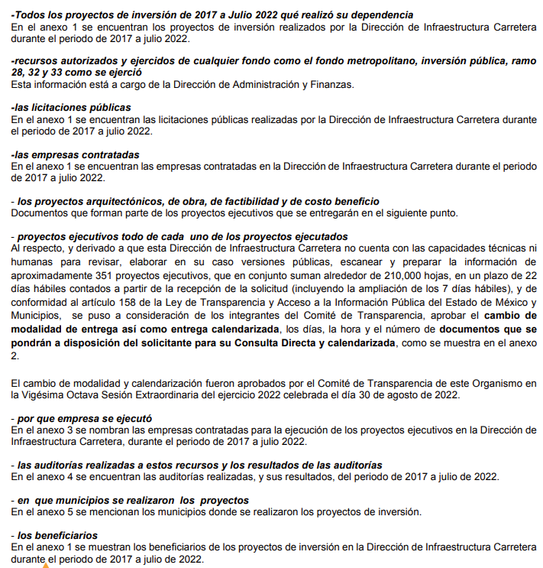
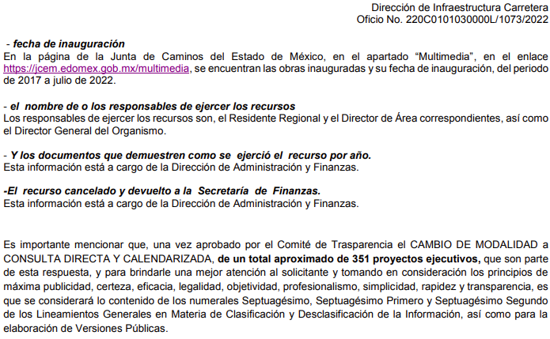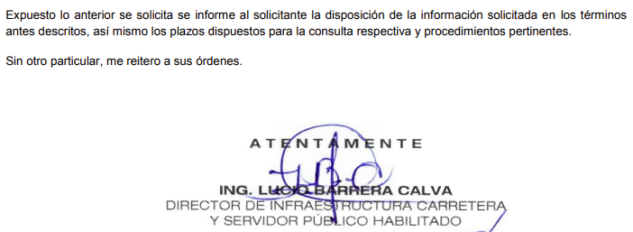
- “1073 anexo 1.pdf”:
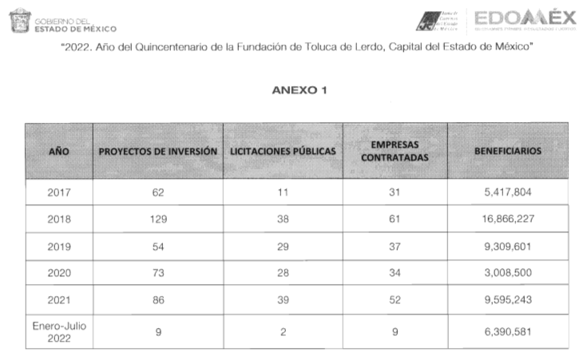
“1073 anexo 2.pdf”:
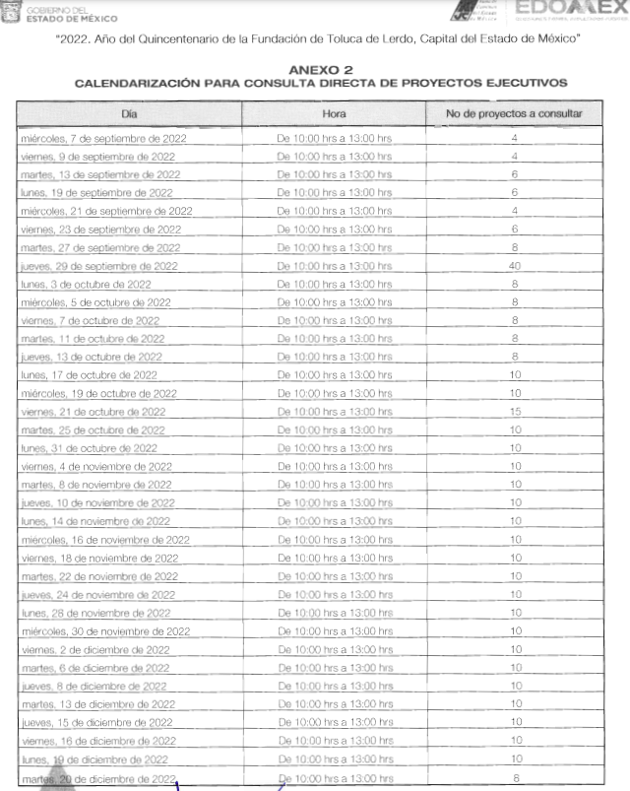
- “1073 anexo 3.pdf”:
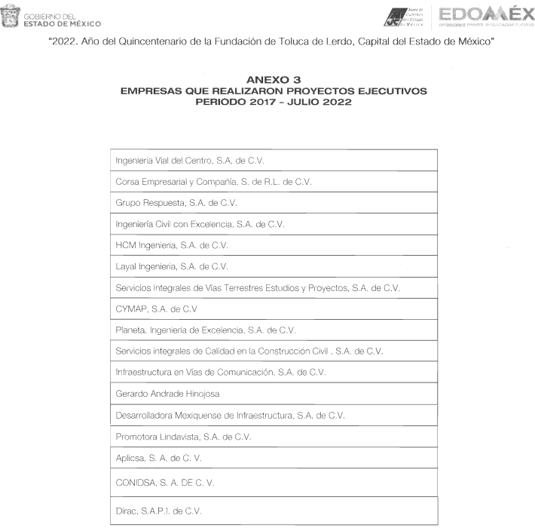
- “1073 anexo 4.pdf”:
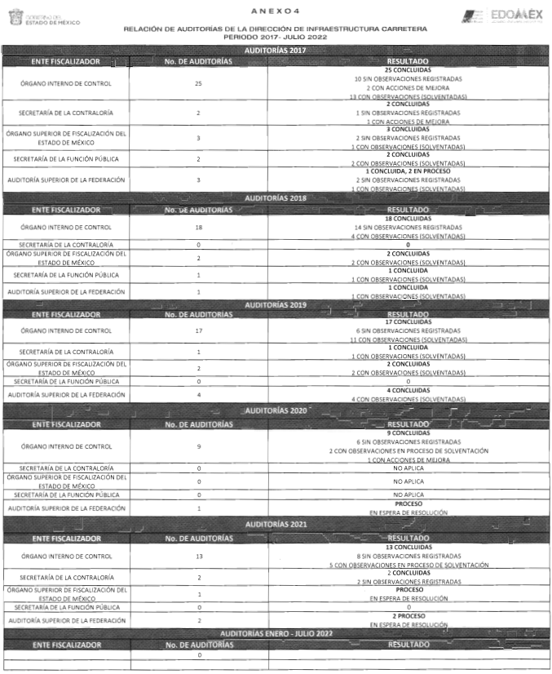
- “1073 anexo 5.pdf”:
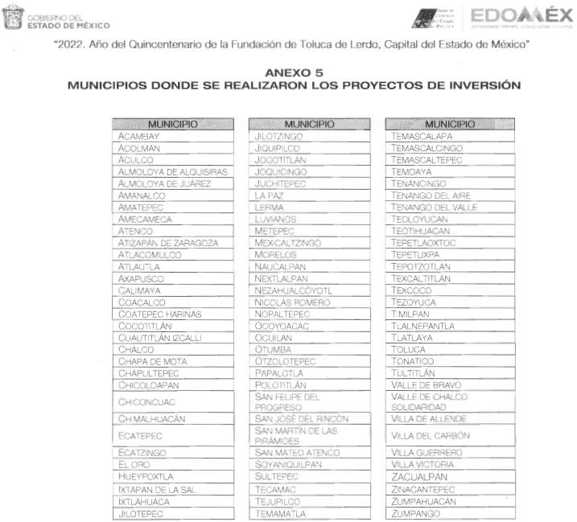

- “Reporte Año 2017.pdf”: documento constante de ciento veintitrés fojas útiles, por medio del cual se remite el programa de acciones para el desarrollo 2017 al 2022; para ejemplificar el contenido, se insertan las siguientes ilustraciones:
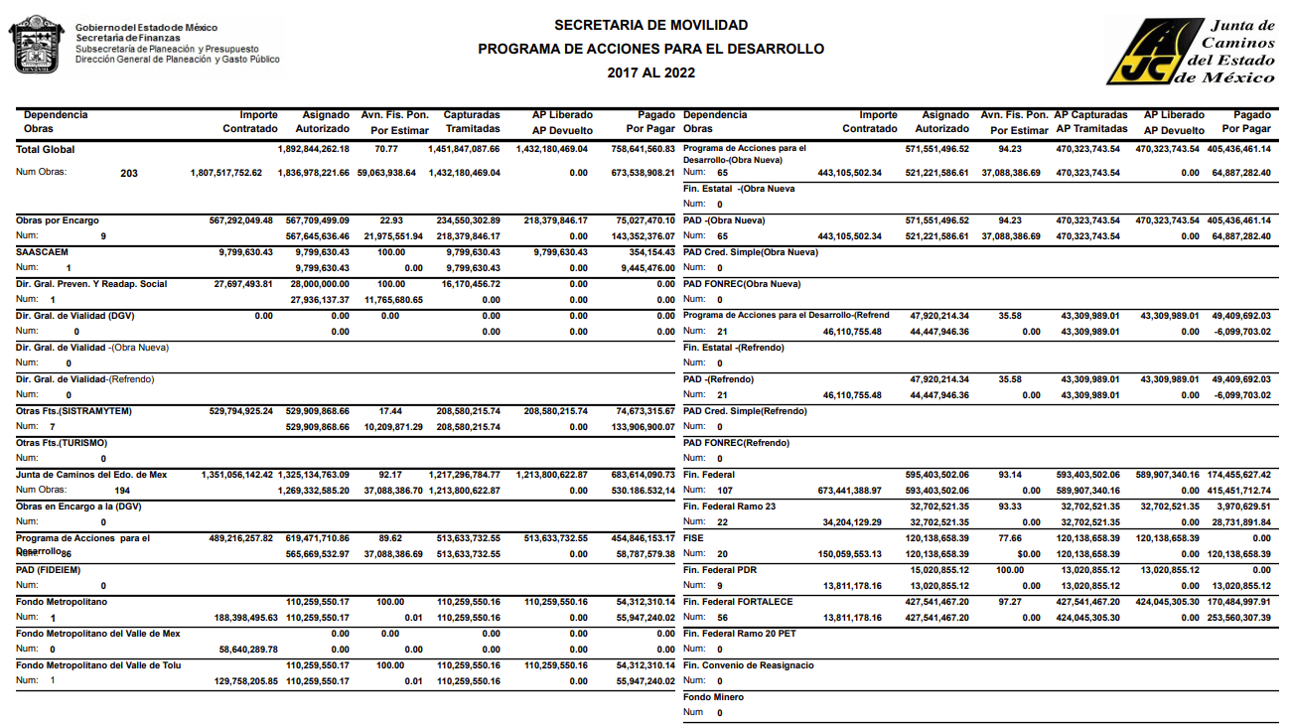
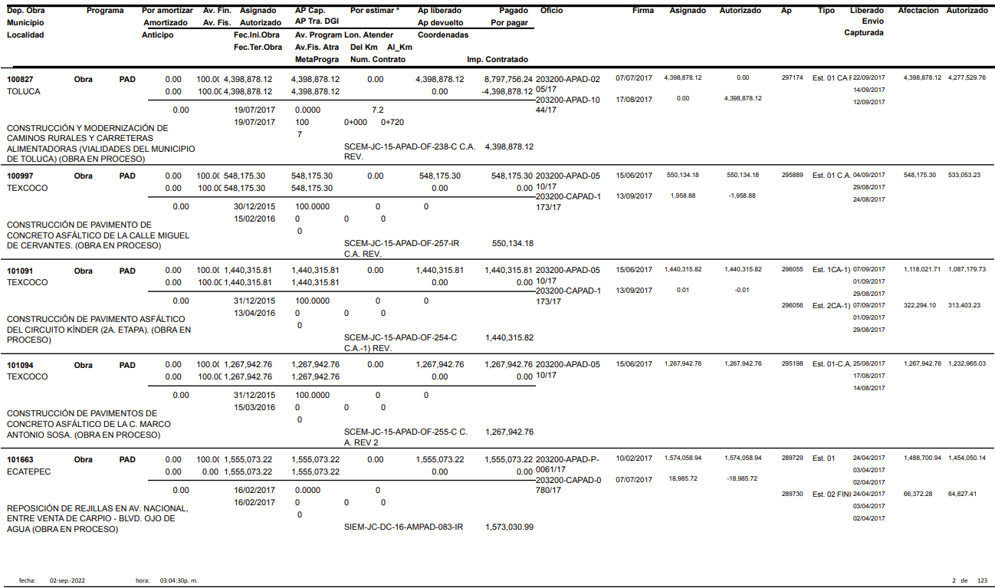
- “Reporte Año 2018.pdf”: documento constante de ciento veintidós fojas útiles, por medio del cual se remite el programa de acciones para el desarrollo 2018 al 2022; para ejemplificar el contenido, se insertan las siguientes ilustraciones:
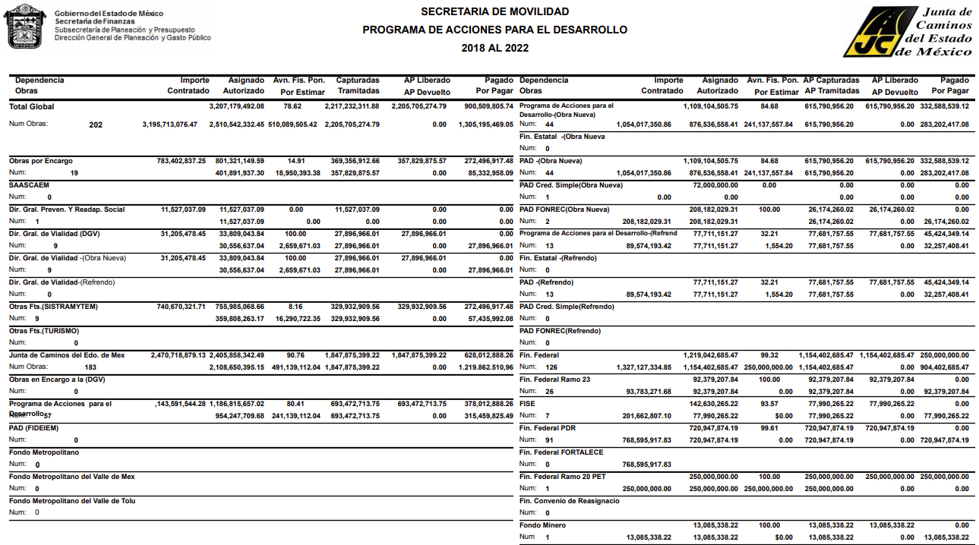
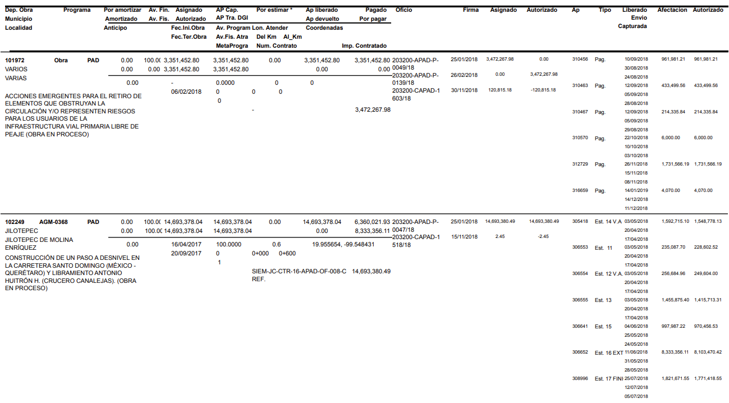
- “Reporte Año 2021.pdf”: documento constante de ochenta y seis fojas útiles, por medio del cual se remite el programa de acciones para el desarrollo 2021 al 2022; para ejemplificar el contenido, se insertan las siguientes ilustraciones:
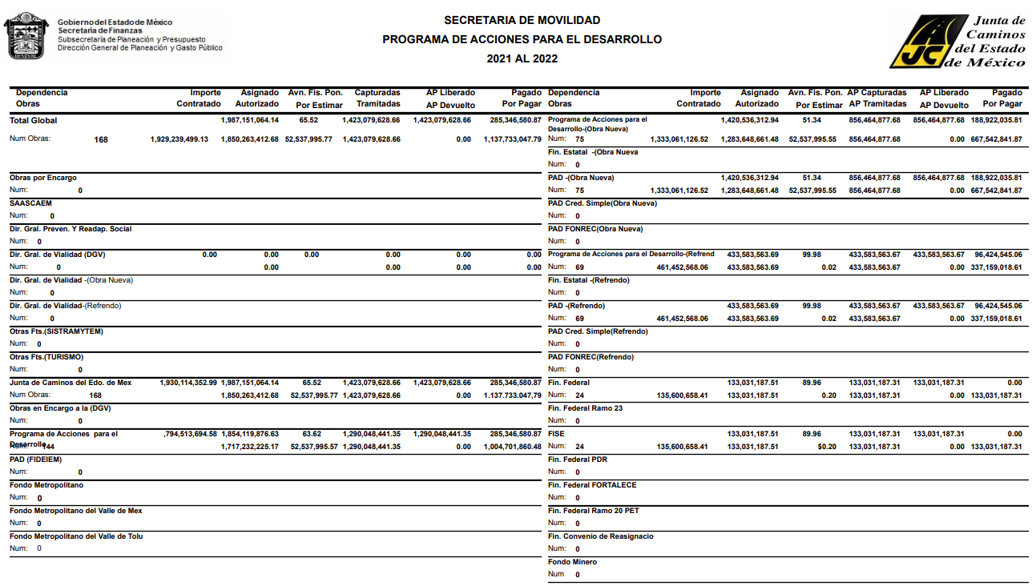
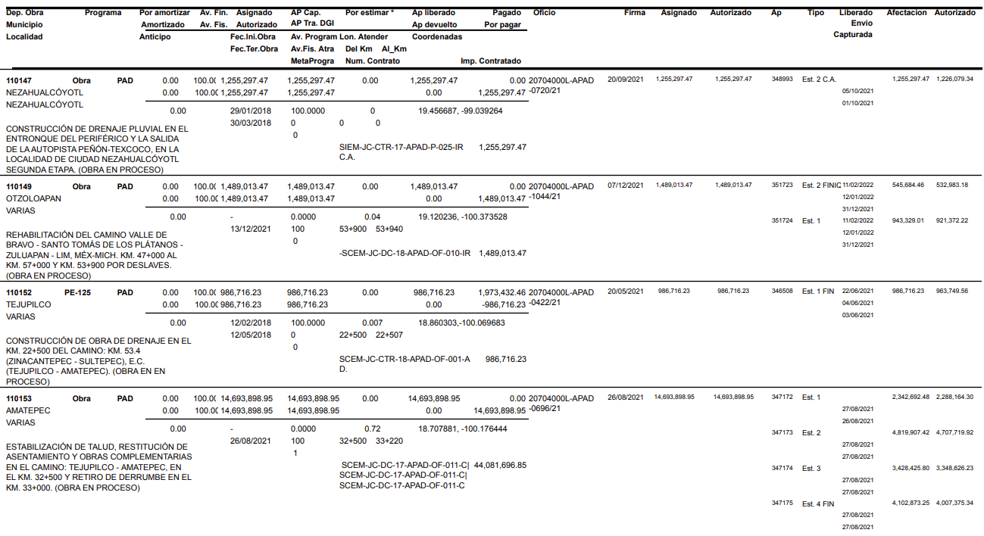
- “Oficio respuesta 0343-2022.pdf”:
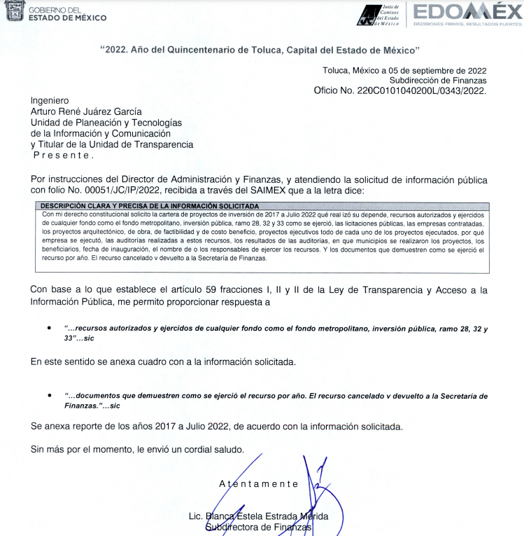
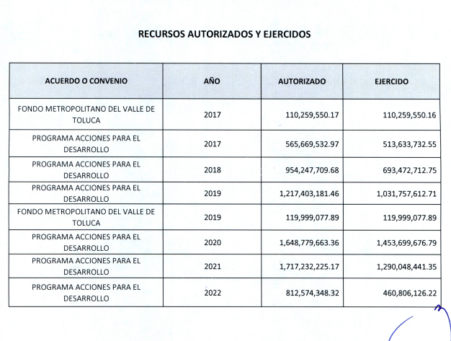

- “Reporte Año 2020.pdf”: documento constante de noventa y seis fojas útiles, por medio del cual se remite el programa de acciones para el desarrollo 2020 al 2022; para ejemplificar el contenido, se insertan las siguientes ilustraciones:

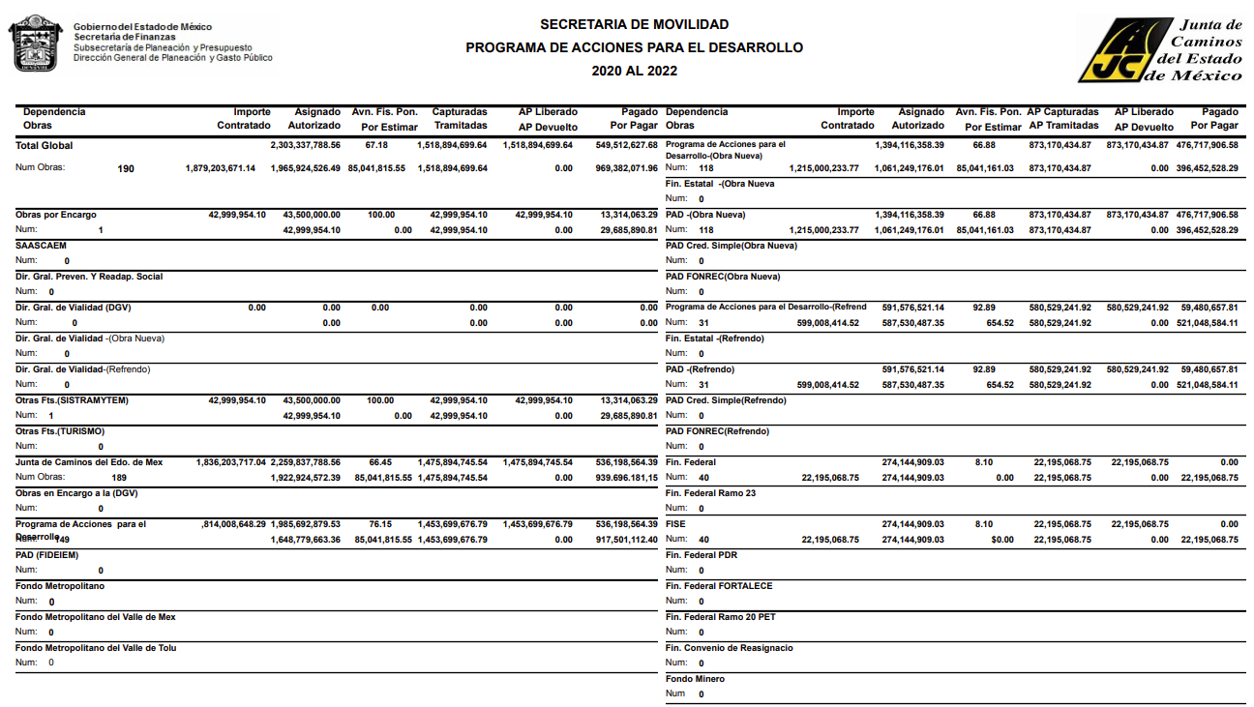
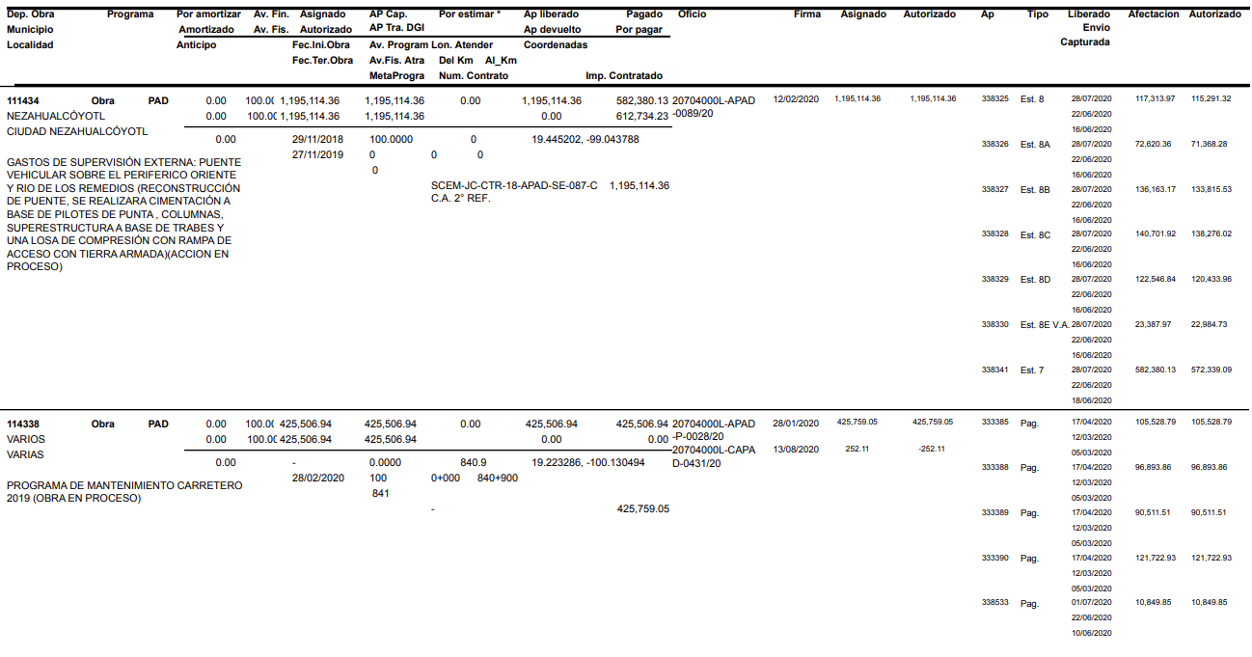
- “Reporte Año 2022.pdf”: documento constante de treinta y tres fojas útiles, por medio del cual se remite el programa de acciones para el desarrollo 2022 al 2022; para ejemplificar el contenido, se insertan las siguientes ilustraciones:
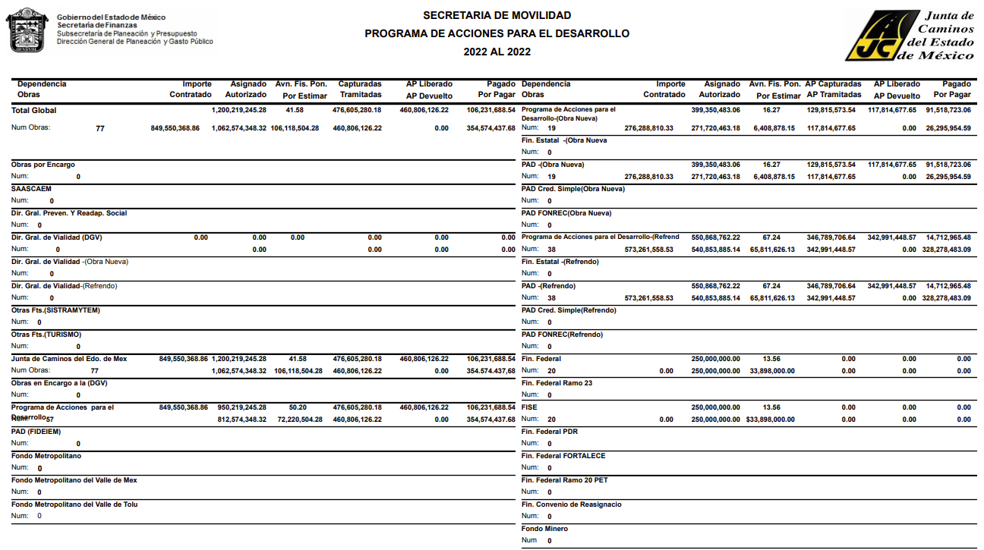
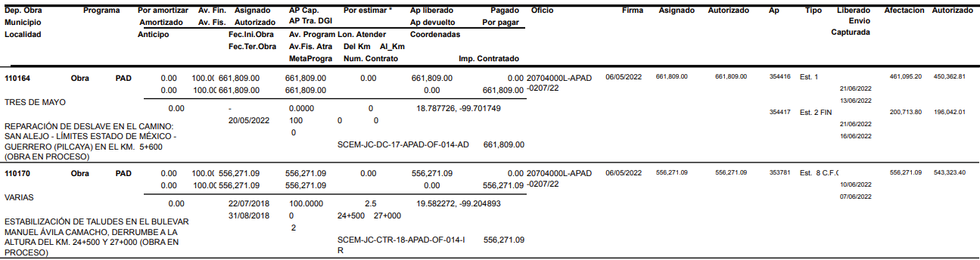

- “Reporte Año 2019.pdf”: documento constante de sesenta y ocho fojas útiles, por medio del cual se remite el programa de acciones para el desarrollo 2019 al 2022; para ejemplificar el contenido, se insertan las siguientes ilustraciones:

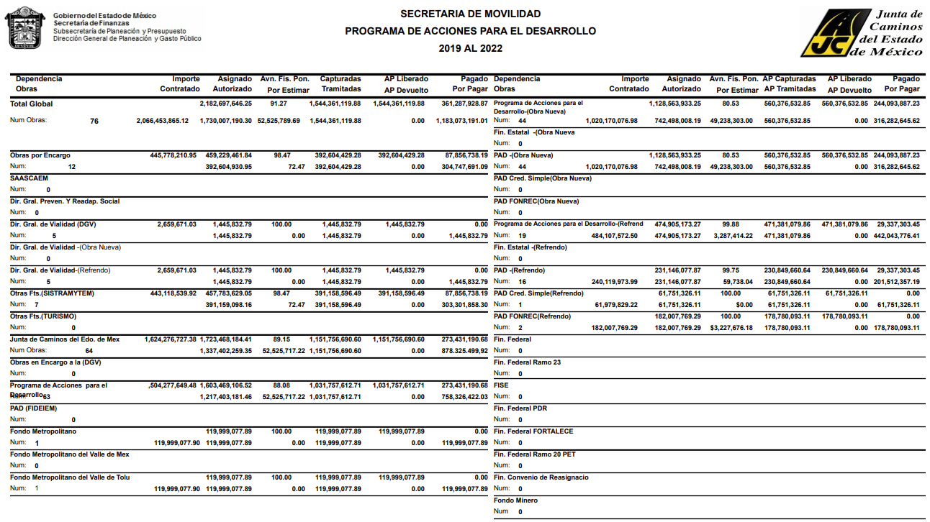
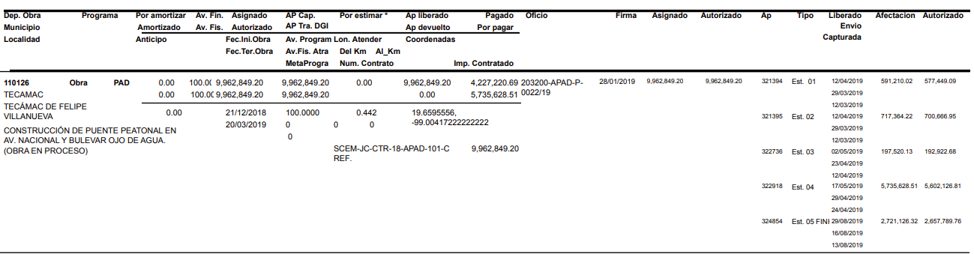

- “SOLICITUD 51 oficio 1109.pdf”:

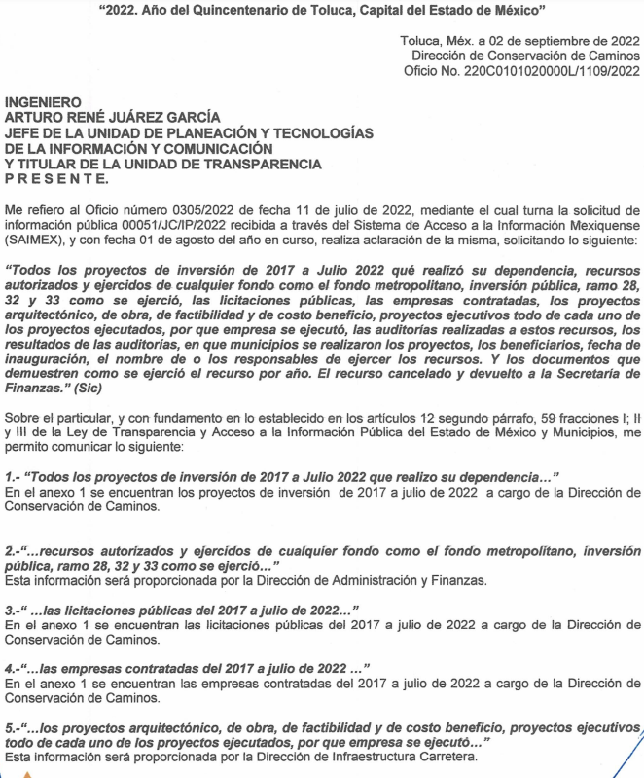

- “aneo 3 oficio 1109.pdf”:
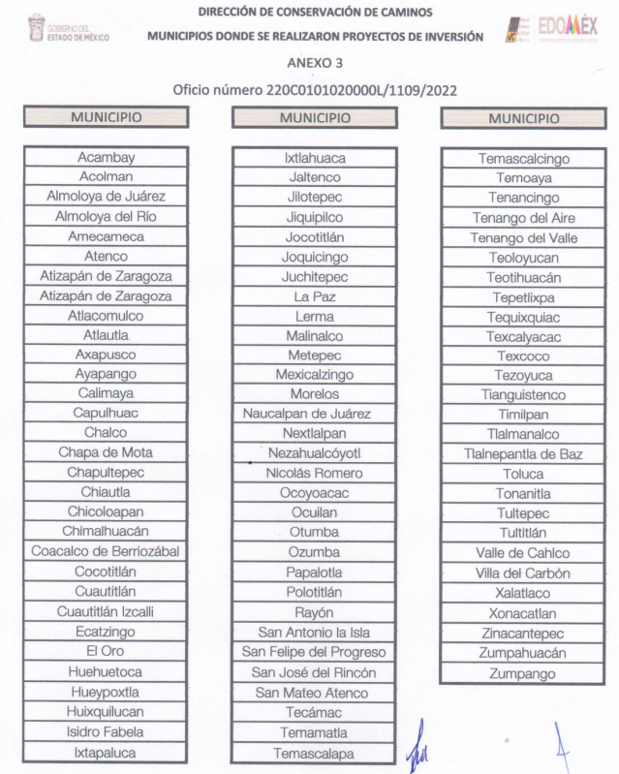

- “anexo 2 oficio 1109.pdf”:
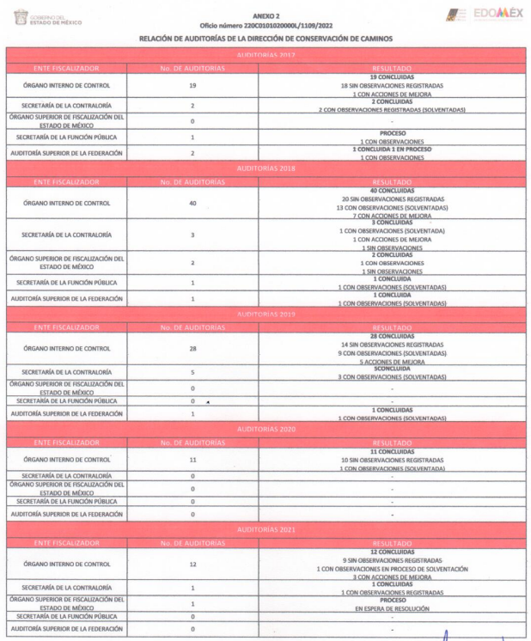
- “anexo 1 oficio 1109.pdf”:
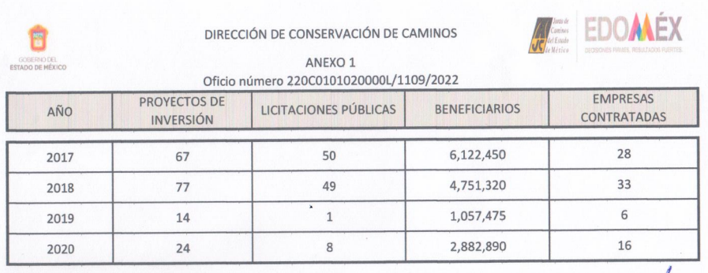

- “28a. sesión extraordinaria 2022.pdf”:
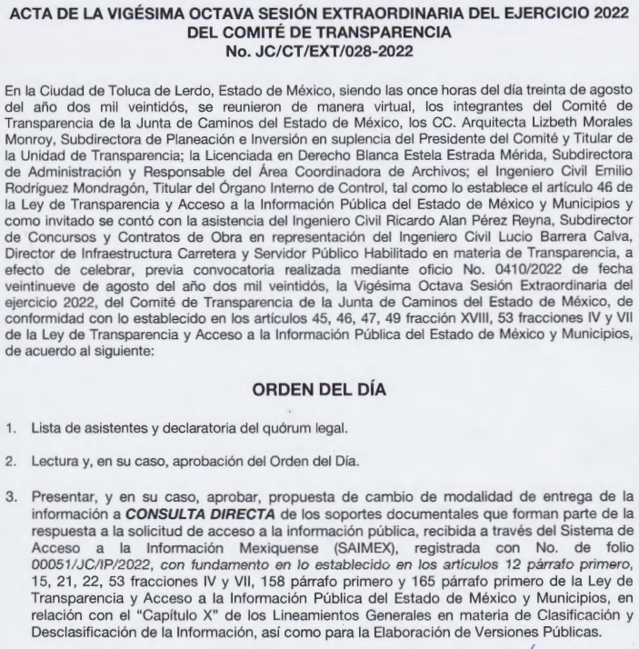
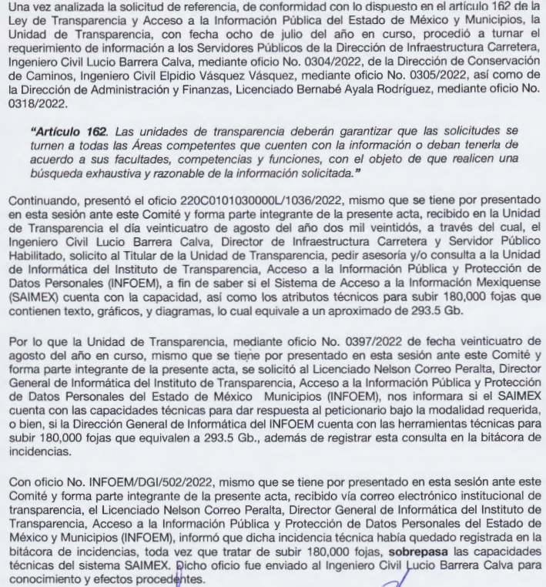


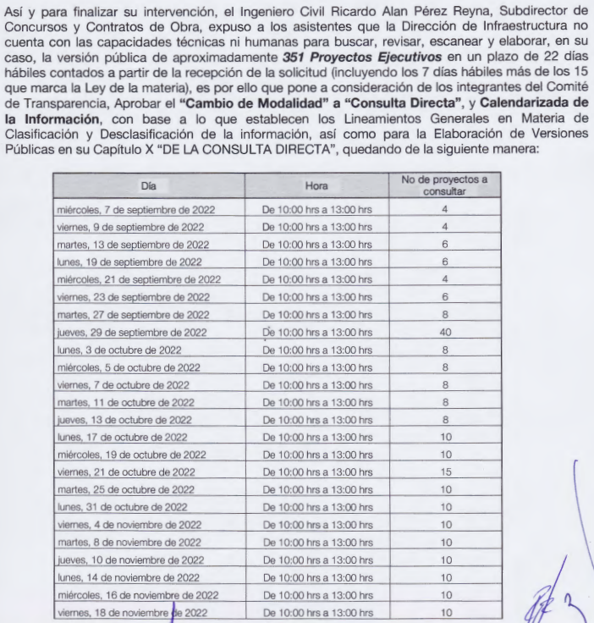
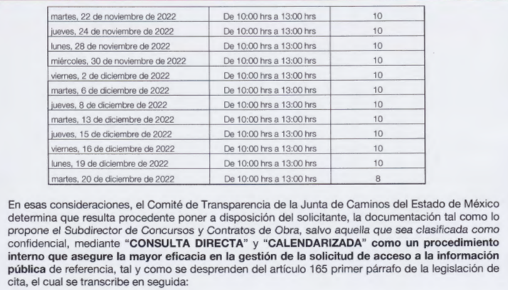
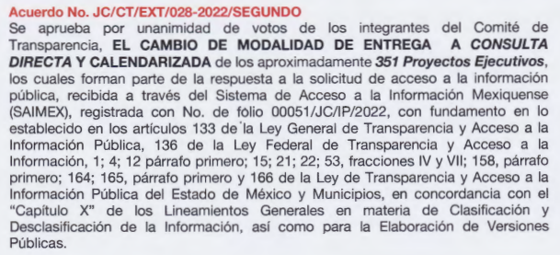

- “Oficio de respuesta 0433_2022.pdf”:
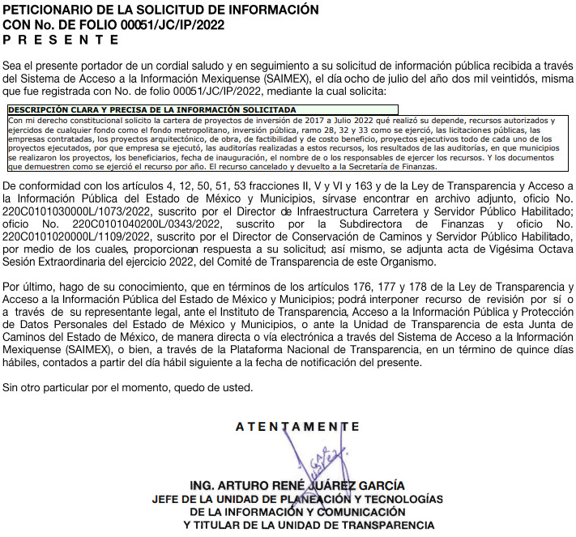
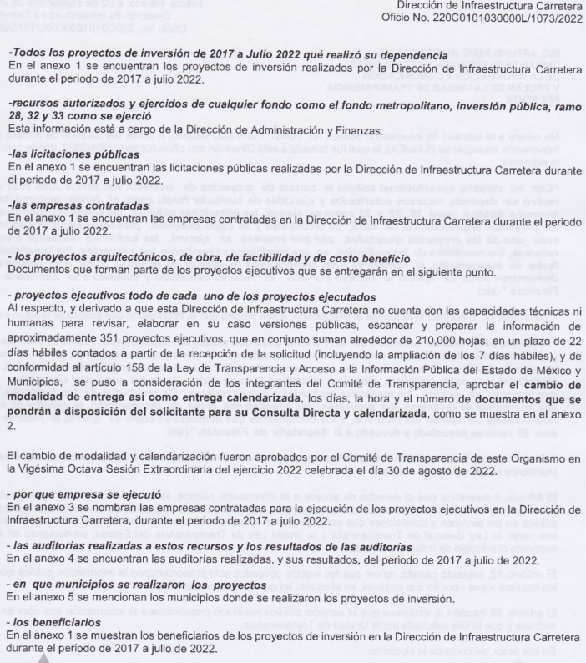
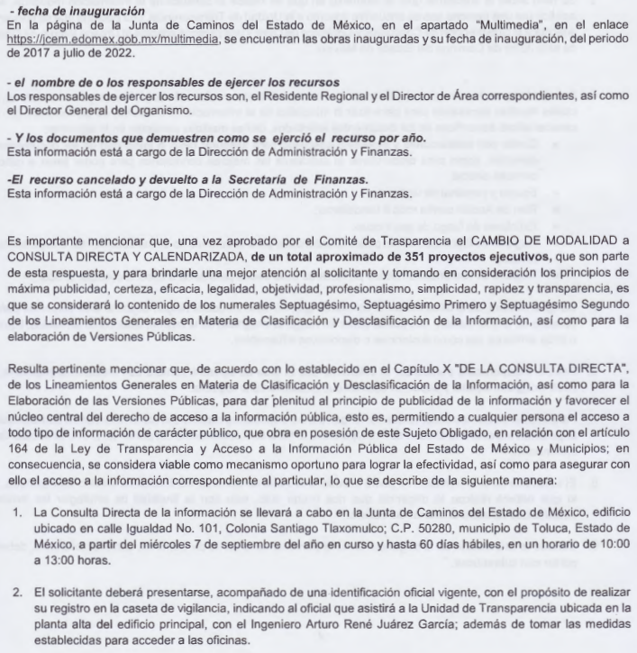
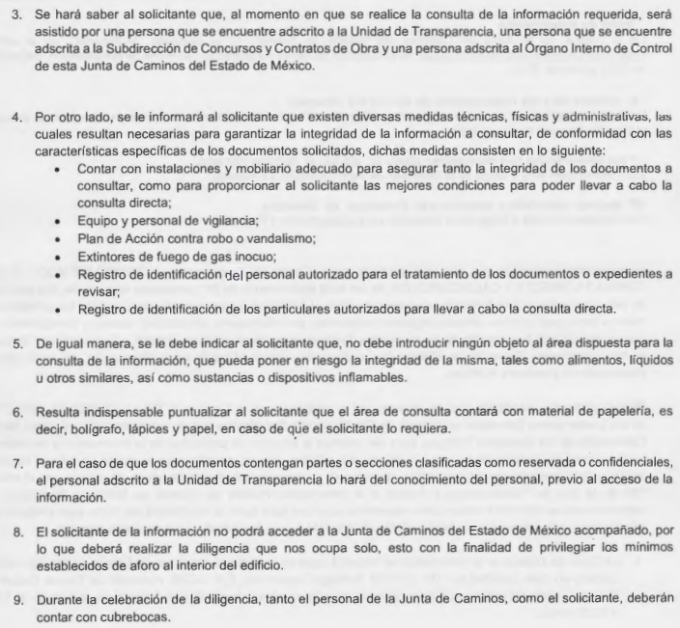

- “27a. sesión extraordinaria 2022.pdf”:
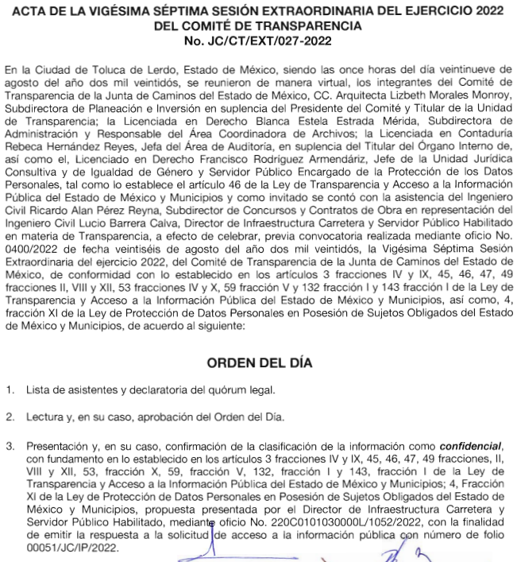
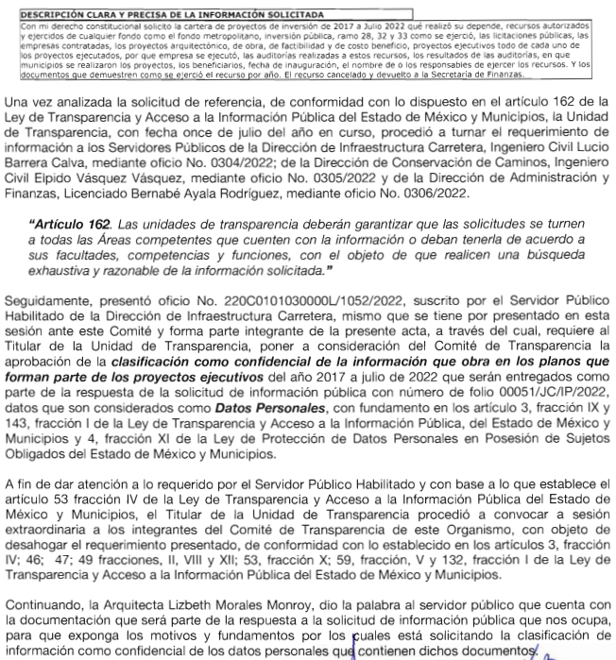
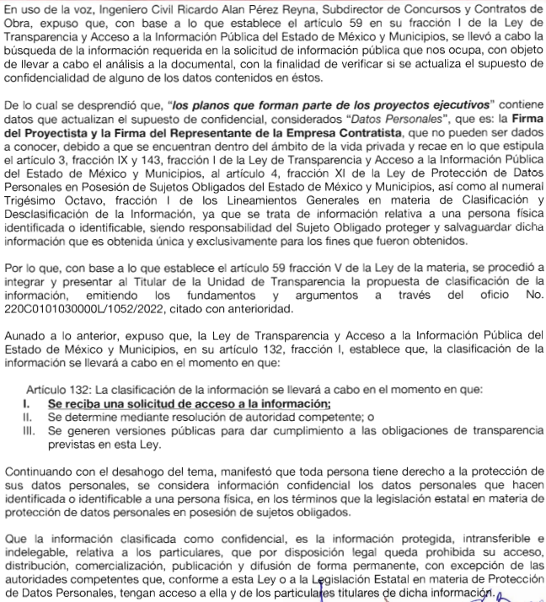


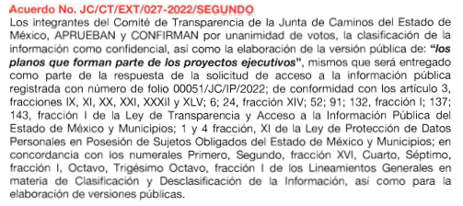
Por otra parte, EL RECURRENTE omitió realizar manifestación alguna a modo de pruebas o alegatos, en la misma tesitura, EL SUJETO OBLIGADO, omitió rendir su informe justificado.

Avanzando en el estudio, se procede al análisis del agravio hecho valer por el particular, relativo a la negativa de proporcionar la información requerida por parte del SUJETO OBLIGADO; a efecto de lo anterior y en aras de asegurar un correcto estudio, así como para tener una mejor comprensión de las constancias del expediente electrónico, conviene desagregar la petición de EL RECURRENTE y realizar una relación con las respuestas otorgadas por EL SUJETO OBLIGADO, de la siguiente manera:

Solicitud | Respuesta | Comentarios
1. “…Todos los proyectos de inversión de 2017 a Julio 2022 qué realizó su dependencia” (sic). | El Director de Infraestructura Carretera remite información estadística de los años del 2017 al 2022 (anexo 1), el requerimiento no versa en ese sentido. | No colma.
2. “…recursos autorizados y ejercidos de cualquier fondo como el fondo metropolitano, inversión pública, ramo 28, 32 y 33 como se ejerció” (sic). | La Subdirectora de Finanzas remite información estadística sobre los recursos autorizados y ejercidos para el fondo metropolitano del Valle de Toluca y programa acciones para el desarrollo. | Colma.
3. “…las licitaciones públicas” (sic). | El Director de Infraestructura Carretera remite información estadística de los años del 2017 al 2022 (anexo 1), el requerimiento no versa en ese sentido. | No colma.
4. “las empresas contratadas” (sic). | El Director de Infraestructura Carretera remite información estadística de los años del 2017 al 2022 (anexo 1), el requerimiento no versa en ese sentido. | No colma.
5. “…proyectos arquitectónico, de obra, de factibilidad y de costo beneficio” (sic). | El Sujeto Obligado refiere un cambio de modalidad a consulta directa in situ; se remite acta del Comité de Transparencia por el cual funda y motiva dicha variación; además señala la incidencia generada ante la Dirección de Informática de éste Instituto, acreditando que la información que se pretende entregar como respuesta, excede las capacidades técnicas del SAIMEX. | Se admite el cambio de modalidad a consulta directa.
6. “…proyectos ejecutivos todo de cada uno de los proyectos ejecutados” (sic). | El Sujeto Obligado refiere un cambio de modalidad a consulta directa in situ; se remite acta del Comité de Transparencia por el cual funda y motiva dicha variación; además señala la incidencia generada ante la Dirección de Informática de éste Instituto, acreditando que la información que se pretende entregar como respuesta, excede las capacidades técnicas del SAIMEX. | Se admite el cambio de modalidad a consulta directa.
7. “…por que empresa se ejecutó” (sic). | El Director de Infraestructura Carretera remite información, proporciona los nombres de las empresas contratadas para la ejecución de los proyectos ejecutivos de los años del 2017 al 2022 (anexo 3). | Colma
8. “…las auditorías realizadas a estos recursos, los resultados de las auditorías” (sic). | El Director de Infraestructura Carretera remite la relación de auditorías del periodo del 2017 al 2022 (anexo 4) | Colma.
9. “…en que municipios se realizaron los proyectos” (sic). | El Director de Infraestructura Carretera remite la relación de los municipios donde se realizaron los proyectos de inversión del periodo del 2017 al 2022 (anexo 5) | Colma.
10. “…los beneficiarios” (sic). | El Director de Infraestructura Carretera remite información estadística con el número de beneficiarios de los proyectos de inversión, de los años del 2017 al 2022 (anexo 1). | Colma.
11. “…fecha de inauguración” (sic). | El Sujeto Obligado proporciona el enlace electrónico https://jcem.edomex.gob.mx/multimedia, en el cual se pueden encontrar las obras inauguradas, así como la fecha del evento. | Colma
12. “…el nombre de o los responsables de ejercer los recursos” (sic). | El Sujeto Obligado señala que os responsables de ejercer los recursos son: Residente Regional, Director de Área correspondientes y el Director General del Organismo. | No colma.
13. “…documentos que demuestren como se ejerció el recurso por año” (sic). | El Sujeto Obligado remite diversos documentos digitales, que contienen los programas de acciones para el desarrollo de los años 2017 a 2022. | Colma.
14. “…recurso cancelado y devuelto a la Secretaría de Finanzas” (sic). | El Sujeto Obligado remite diversos documentos digitales, que contienen los programas de acciones para el desarrollo de los años 2017 a 2022. | Colma.

Por lo anteriormente expuesto, no se omite comentar que respecto a las documentales remitidas por el Sujeto Obligado, este Instituto no está facultado para manifestarse sobre la veracidad de la información proporcionada; sirve de sustento a lo anterior, el criterio 31/10 emitido por el entonces Instituto Federal de Acceso a la Información y Protección de Datos, ahora Instituto Nacional de Acceso a la Información y Protección de Datos, el cual refiere:

“El Instituto Federal de Acceso a la Información y Protección de Datos no cuenta con facultades para pronunciarse respecto de la veracidad de los
documentos proporcionados por los sujetos obligados.

El Instituto Federal de Acceso a la Información y Protección de Datos es un órgano de la Administración Pública Federal con autonomía operativa, presupuestaria y de decisión, encargado de promover y difundir el ejercicio del derecho de acceso a la información; resolver sobre la negativa de las solicitudes de acceso a la información; y proteger los datos personales en poder de las dependencias y entidades. Sin embargo, no está facultado para pronunciarse sobre la veracidad de la información proporcionada por las autoridades en respuesta a las solicitudes de información que les presentan los particulares, en virtud de que en los artículos 49 y 50 de la Ley Federal de Transparencia y Acceso a la Información Pública Gubernamental no se prevé una causal que permita al Instituto Federal de Acceso a la Información y Protección de Datos conocer, vía recurso revisión, al respecto.” (Sic)

Ante tales consideraciones, éste Instituto, considera que diversos puntos peticionados por el particular fueron colmados oportunamente por el Sujeto Obligado, aunado a que las partes solicitadas, no están obligadas a generar documentos ad hoc para dar cumplimiento a las peticiones realizadas por los particulares, lo anterior de conformidad con el artículo 12 de la Ley de Transparencia Local, que a la letra establece lo siguiente:

“Artículo 12. Quienes generen, recopilen, administren, manejen, procesen, archiven o conserven información pública serán responsables de la misma en los términos de las disposiciones jurídicas aplicables.

Los sujetos obligados sólo proporcionarán la información pública que se les requiera y que obre en sus archivos y en el estado en que ésta se encuentre. La obligación de proporcionar información no comprende el procesamiento de la misma, ni el presentarla conforme al interés del solicitante; no estarán obligados a generarla, resumirla, efectuar cálculos o practicar investigaciones.”

Sirva de apoyo el criterio de interpretación para Sujeto Obligados, emitido en el dos mil diecisiete por el INAI:

“No existe obligación de elaborar documentos ad hoc para atender las solicitudes de acceso a la información.

Los artículos 129 de la Ley General de Transparencia y Acceso a la Información Pública y 130, párrafo cuarto, de la Ley Federal de Transparencia y Acceso a la Información Pública, señalan que los sujetos obligados deberán otorgar acceso a los documentos que se encuentren en sus archivos o que estén obligados a documentar, de acuerdo con sus facultades, competencias o funciones, conforme a las características físicas de la información o del lugar donde se encuentre. Por lo anterior, los sujetos obligados deben garantizar el derecho de acceso a la información del particular, proporcionando la información con la que cuentan en el formato en que la misma obre en sus archivos; sin necesidad de elaborar documentos ad hoc para atender las solicitudes de información.”

Continuando con el estudio, es importante hacer mención de las peticiones que no se tienen por colmadas. Primeramente, los proyectos de inversión del 2017 a julio de 2022 y las licitaciones públicas, el Sujeto Obligado remitió información estadística que no guarda congruencia con la solicitud; luego entonces, al no haber existido un pronunciamiento en sentido negativo, peste asume contar con las documentales peticionadas, motivo por el cual se obvia la competencia para poseer generar y/o administrar lo requerido por el particular a nada práctico nos llevaría realizar un estudio sobre la fuente obligacional que constriñe a la parte solicitada para facilitar lo peticionado; aunado a lo anterior, que la información solicitada, es de interés general y de alcance público, al tratarse de documentos que se generan y se encuentran dentro de la administración del Sujeto Obligado, debido a que dichas cualidades devienen del ejercicio de sus atribuciones, por los cuales se reflejan sus decisiones sobre recursos públicos.

En atención a lo referido en el párrafo que antecede, éste Instituto ordena la entrega de los proyectos de inversión, las licitaciones públicas llevadas a cabo y las empresas contratadas que en respuesta (anexo 1) señaló la Dirección de Infraestructura Carretera.

Ahora bien, en el mismo supuesto se encuentra el requerimiento relacionado al nombre de los responsables de ejercer los recursos, el Sujeto Obligado proporciona únicamente los cargos, no así los nombres de los servidores públicos, por lo que no obra congruencia entre la respuesta y la solicitud, y en aras de no dejar en estado de incertidumbre al particular, se ordena la entrega de los nombres de los servidores públicos con los cargos de Residente Regional, Director de Área y Director General del Organismo, encargados de ejercer los recursos públicos de los proyectos de inversión.

Acerca de la propuesta que realiza el Director de Infraestructura Carretera para clasificar como confidencial la información que obra en los planos que forman parte de los proyectos ejecutivos de los años 2017- (julio) 2022, por contener datos personales, a saber de las firmas del proyectista y del representante de la empresa contratista.

En atención a lo anterior, resulta que la información relativa a los contratistas no es posible considerarla como un dato personal, debido a que formaron parte de una licitación para llevar a cabo algún proyecto de inversión y a la vez reciben recurso público, es por eso que de conformidad con los Lineamientos técnicos generales para la publicación, homologación y estandarización de la información de las obligaciones establecidas en el título quinto y en la fracción IV del artículo 31 de la Ley General de Transparencia y Acceso a la Información Pública, que deben de difundir los sujetos obligados en los portales de Internet y en la Plataforma Nacional de Transparencia, señala en la fracción XXVIII lo siguiente:

XXVIII. La información sobre los resultados sobre procedimientos de adjudicación directa, invitación restringida y licitación de cualquier naturaleza, incluyendo la Versión Pública del Expediente respectivo y de los contratos celebrados, que deberá contener por lo menos lo siguiente:
a) De licitaciones públicas o procedimientos de invitación restringida:
1. La convocatoria o invitación emitida, así como los fundamentos legales aplicados para llevarla a cabo; 2. Los nombres de los participantes o invitados;
3. El nombre del ganador y las razones que lo justifican;
4. El área solicitante y la responsable de su ejecución;
5. Las convocatorias e invitaciones emitidas;
6. Los dictámenes y fallo de adjudicación;
7. El contrato y, en su caso, sus anexos;
8. Los mecanismos de vigilancia y supervisión, incluyendo, en su caso, los estudios de impacto urbano y ambiental, según corresponda;
9. La partida presupuestal de conformidad con el clasificador por objeto del gasto, en el caso de ser aplicable;
10. Origen de los recursos especificando si son federales, estatales o municipales, así como el tipo de fondo de participación o aportación respectiva;
11. Los convenios modificatorios que, en su caso, sean firmados, precisando el objeto y la fecha de celebración;
12. Los informes de avance físico y financiero sobre las obras o servicios contratados;
13. El convenio de terminación; y
14. El finiquito.
b) De las adjudicaciones directas:
1. La propuesta enviada por el participante;
2. Los motivos y fundamentos legales aplicados para llevarla a cabo;
3. La autorización del ejercicio de la opción;
4. En su caso, las cotizaciones consideradas, especificando los nombres de los proveedores y los montos; 5. El nombre de la persona física o moral adjudicada;
6. La unidad administrativa solicitante y la responsable de su ejecución;
7. El número, fecha, el monto del contrato y el plazo de entrega o de ejecución de los servicios u obra;
8. Los mecanismos de vigilancia y supervisión, incluyendo, en su caso, los estudios de impacto urbano y ambiental, según corresponda;
9. Los informes de avance sobre las obras o servicios contratados;

Por otra parte, dentro de la misma reglamentación, se contemplan lo criterios sustantivos de contenido, que establecen que el nombre del contratista resulta información que debe ser pública.

“Criterio 23 Nombre completo o razón social del contratista o proveedor (en el caso de
personas físicas: nombre[s], primer apellido, segundo apellido)”

Para robustecer lo anterior, sirve de apoyo el criterio de interpretación 01/19 emitido por el Instituto Nacional de Transparencia y Acceso a la Información y Protección de Datos Personales, que señala lo siguiente:

“Datos de identificación del representante o apoderado legal. Naturaleza jurídica.

El nombre, la firma y la rúbrica de una persona física, que actúe como representante o apoderado legal de un tercero que haya celebrado un acto jurídico, con algún sujeto obligado, es información pública, en razón de que tales datos fueron proporcionados con el objeto de expresar el consentimiento obligacional del tercero y otorgar validez a dicho instrumento jurídico.”

Por lo que hace al resto de la clasificación, a saber de la firma del proyectista, éste Instituto ordena la entrega de los planos que forman parte de los proyectos ejecutivos en una correcta versión pública.

Ahora bien, respecto a la información de la que se ordena su entrega en versión pública, en términos del artículo 143 de la Ley de Transparencia y Acceso a la Información Pública del Estado de México y Municipios, se deberá omitir, eliminar o suprimir la información confidencial. En ese sentido, sólo podrán ser testados los datos que actualicen las hipótesis normativas previstas en dicho precepto legal, y deberá procederse a su clasificación mediante las formalidades de Ley, es decir, que el Comité de Transparencia del SUJETO OBLIGADO emita el Acuerdo de Clasificación correspondiente debidamente fundado y motivado, en el cual se sustente la versión pública, en términos de los numerales 49 fracción VIII y 132 fracciones II y III de la Ley de Transparencia y Acceso a la Información Pública del Estado de México y Municipios, así como los numerales Segundo, fracción XVIII, y del Cuarto al Décimo Primero de los Lineamientos Generales en materia de Clasificación y Desclasificación de la Información, así como para la elaboración de Versiones Públicas, que literalmente expresan:

Ley de Transparencia y Acceso a la Información Pública del Estado de México y Municipios

“Artículo 49. Los Comités de Transparencia tendrán las siguientes atribuciones:
VIII. Aprobar, modificar o revocar la clasificación de la información;

Artículo 132. La clasificación de la información se llevará a cabo en el momento en que:
[…]
II. Se determine mediante resolución de autoridad competente; o
III. Se generen versiones públicas para dar cumplimiento a las obligaciones de transparencia previstas en esta Ley.”

Lineamientos Generales en materia de Clasificación y Desclasificación de la Información, así como para la elaboración de Versiones Públicas

“Segundo.- Para efectos de los presentes Lineamientos Generales, se entenderá por:

XVIII. Versión pública: El documento a partir del que se otorga acceso a la información, en el que se testan partes o secciones clasificadas, indicando el contenido de éstas de manera genérica, fundando y motivando la reserva o confidencialidad, a través de la resolución que para tal efecto emita el Comité de Transparencia.

Cuarto. Para clasificar la información como reservada o confidencial, de manera total o parcial, el titular del área del sujeto obligado deberá atender lo dispuesto por el Título Sexto de la Ley General, en relación con las disposiciones contenidas en los presentes lineamientos, así como en aquellas disposiciones legales aplicables a la materia en el ámbito de sus respectivas competencias, en tanto estas últimas no contravengan lo dispuesto en la Ley General.

Los sujetos obligados deberán aplicar, de manera estricta, las excepciones al derecho de acceso a la información y sólo podrán invocarlas cuando acrediten su procedencia.

Quinto. La carga de la prueba para justificar toda negativa de acceso a la información, por actualizarse cualquiera de los supuestos de clasificación previstos en la Ley General, la Ley Federal y leyes estatales, corresponderá a los sujetos obligados, por lo que deberán fundar y motivar debidamente la clasificación de la información ante una solicitud de acceso o al momento en que generen versiones públicas para dar cumplimiento a las obligaciones de transparencia, observando lo dispuesto en la Ley General y las demás disposiciones aplicables en la materia.

Sexto. Los sujetos obligados no podrán emitir acuerdos de carácter general ni particular que clasifiquen documentos o expedientes como reservados, ni clasificar documentos antes de que se genere la información o cuando éstos no obren en sus archivos.
La clasificación de información se realizará conforme a un análisis caso por caso, mediante la aplicación de la prueba de daño y de interés público.

Séptimo. La clasificación de la información se llevará a cabo en el momento en que:

I. Se reciba una solicitud de acceso a la información;
II. Se determine mediante resolución de autoridad competente, o
III. Se generen versiones públicas para dar cumplimiento a las obligaciones de transparencia previstas en la Ley General, la Ley Federal y las correspondientes de las entidades federativas.

Los titulares de las áreas deberán revisar la clasificación al momento de la recepción de una solicitud de acceso a la información, para verificar si encuadra en una causal de reserva o de confidencialidad.

Octavo. Para fundar la clasificación de la información se debe señalar el artículo, fracción, inciso, párrafo o numeral de la ley o tratado internacional suscrito por el Estado mexicano que expresamente le otorga el carácter de reservada o confidencial.
Para motivar la clasificación se deberán señalar las razones o circunstancias especiales que lo llevaron a concluir que el caso particular se ajusta al supuesto previsto por la norma legal invocada como fundamento.

En caso de referirse a información reservada, la motivación de la clasificación también deberá comprender las circunstancias que justifican el establecimiento de determinado plazo de reserva.

Tratándose de información clasificada como confidencial respecto de la cual se haya determinado su conservación permanente por tener valor histórico, ésta conservará tal carácter de conformidad con la normativa aplicable en materia de archivos.

Los documentos contenidos en los archivos históricos y los identificados como históricos confidenciales no serán susceptibles de clasificación como reservados.

Noveno. En los casos en que se solicite un documento o expediente que contenga partes o secciones clasificadas, los titulares de las áreas deberán elaborar una versión pública fundando y motivando la clasificación de las partes o secciones que se testen, siguiendo los procedimientos establecidos en el Capítulo IX de los presentes lineamientos.

Décimo. Los titulares de las áreas, deberán tener conocimiento y llevar un registro del personal que, por la naturaleza de sus atribuciones, tenga acceso a los documentos clasificados. Asimismo, deberán asegurarse de que dicho personal cuente con los conocimientos técnicos y legales que le permitan manejar adecuadamente la información clasificada, en los términos de los Lineamientos para la Organización y Conservación de Archivos.
En ausencia de los titulares de las áreas, la información será clasificada o desclasificada por la persona que lo supla, en términos de la normativa que rija la actuación del sujeto obligado.

Décimo primero. En el intercambio de información entre sujetos obligados para el ejercicio de sus atribuciones, los documentos que se encuentren clasificados deberán llevar la leyenda correspondiente de conformidad con lo dispuesto en el Capítulo VIII de los presentes lineamientos.
[…]

CAPÍTULO VIII
DE LA LEYENDA DE CLASIFICACIÓN

Quincuagésimo. Los titulares de las áreas de los sujetos obligados podrán utilizar los formatos contenidos en el presente Capítulo como modelo para señalar la clasificación de documentos o expedientes, sin perjuicio de que establezcan los propios.
[…]

Quincuagésimo tercero. El formato para señalar la clasificación parcial de un documento, es el siguiente:

 | Concepto | Dónde:
Sello oficial o logotipo del sujeto obligado | Fecha de clasificación | Se anotará la fecha en la que el Comité de Transparencia confirmó la clasificación del documento, en su caso.
Sello oficial o logotipo del sujeto obligado | Área | Se señalará el nombre del área del cual es titular quien clasifica.
Sello oficial o logotipo del sujeto obligado | Información reservada | Se indicarán, en su caso, las partes o páginas del documento que se clasifican como reservadas. Si el documento fuera reservado en su totalidad, se anotarán todas las páginas que lo conforman. Si el documento no contiene información reservada, se tachará este apartado.
Sello oficial o logotipo del sujeto obligado | Periodo de reserva | Se anotará el número de años o meses por los que se mantendrá el documento o las partes del mismo como reservado.
Sello oficial o logotipo del sujeto obligado | Fundamento legal | Se señalará el nombre del ordenamiento, el o los artículos, fracción(es), párrafo(s) con base en los cuales se sustente la reserva.
Sello oficial o logotipo del sujeto obligado | Ampliación del periodo de reserva | En caso de haber solicitado la ampliación del periodo de reserva originalmente establecido, se deberá anotar el número de años o meses por los que se amplía la reserva.
Sello oficial o logotipo del sujeto obligado | Confidencial | Se indicarán, en su caso, las partes o páginas del documento que se clasifica como confidencial. Si el documento fuera confidencial en su totalidad, se anotarán todas las páginas que lo conforman. Si el documento no contiene información confidencial, se tachará este apartado.
Sello oficial o logotipo del sujeto obligado | Fundamento legal | Se señalará el nombre del ordenamiento, el o los artículos, fracción(es), párrafo(s) con base en los cuales se sustente la confidencialidad.
Sello oficial o logotipo del sujeto obligado | Rúbrica del titular del área | Rúbrica autógrafa de quien clasifica.
Sello oficial o logotipo del sujeto obligado | Fecha de desclasificación | Se anotará la fecha en que se desclasifica el documento.
Sello oficial o logotipo del sujeto obligado | Rúbrica y cargo del servidor público | Rúbrica autógrafa de quien desclasifica.
…”

(Énfasis Añadido)

Por lo tanto, es importante referir que EL SUJETO OBLIGADO deberá seguir el procedimiento legal establecido para su clasificación, esto es, que su Comité de Transparencia emita un Acuerdo de Clasificación que cumpla con las formalidades previstas, antes citadas que la sustente, en el que se expongan los fundamentos y razones que llevaron a la autoridad a testar, suprimir o eliminar datos de dicho soporte documental, ya que el no hacerlo, implica que lo entregado no es legal ni formalmente una versión pública, sino más bien una documentación ilegible, incompleta o tachada; pues no señalar las razones por las que no se aprecian determinados datos, ya sea porque se testan o suprimen, deja al solicitante en estado de incertidumbre, al no conocer o comprender porque no aparecen en la documentación respectiva, es decir, si no se exponen de manera puntual las razones de ello se estaría violentando desde un inicio el derecho de acceso a la información del solicitante.

Retomando la respuesta relacionada con el cambio de modalidad intentada por el Sujeto Obligado, tenemos que el artículo 155, fracción V, de la Ley de Transparencia y Acceso a la Información Pública del Estado de México y Municipios, precisa que para presentar una solicitud, la particular podrá señalar la modalidad en la que prefiere se otorgue el acceso a la información, la cual podrá ser verbal, siempre y cuando sea para fines de orientación, mediante consulta directa, mediante la expedición de copias simples o certificadas o la reproducción en cualquier otro medio, incluidos los electrónicos.

Por otra parte, el artículo 158, dispone que, de manera excepcional, cuando de manera fundada y motivada lo determine el Sujeto Obligado, en los casos en que la entrega de la información que se encuentre a su disposición, sobrepase las capacidades técnicas, administrativas y humanas del Sujeto Obligado para cumplir con la solicitud, se podrá poner a disposición del solicitante la información en consulta directa.

Además, el artículo 164 de dicho ordenamiento jurídico, prevé que el acceso se dará en la modalidad de entrega y, en su caso, de envío elegidos por el solicitante; cuando la información no pueda entregarse o enviarse en la modalidad elegida, el Sujeto Obligado deberá ofrecer otra u otras modalidades de entrega, en cualquier caso, se deberá fundar y motivar la necesidad de ofrecer medios distintos para el acceso a la información.
Sirva como apoyo de lo hasta aquí relatado, el Criterio 08/17, emitido por el Pleno del Instituto Nacional de Transparencia, Acceso a la Información y Protección de Datos Personales, el cual establece lo siguiente:

“Modalidad de entrega. Procedencia de proporcionar la información solicitada en una diversa a la elegida por el solicitante. De una interpretación a los artículos 133 de la Ley General de Transparencia y Acceso a la Información Pública y 136 de la Ley Federal de Transparencia y Acceso a la Información Pública, cuando no sea posible atender la modalidad elegida, la obligación de acceso a la información se tendrá por cumplida cuando el sujeto obligado: a) justifique el impedimento para atender la misma y b) se notifique al particular la disposición de la información en todas las modalidades que permita el documento de que se trate, procurando reducir, en todo momento, los costos de entrega.”

No pasa desapercibido que en respuesta, el Sujeto Obligado ofreció además de una consulta directa y calendarizada, diversos medios y procedimientos para que el particular tenga acceso a la información requerida.

Lo dicho hasta aquí, supone también que, para efecto de llevar a cabo un cambio de modalidad, el Sujeto Obligado debió además de generar una incidencia a través de la Dirección General de Informática de este Instituto, demostrar porque los documentos a entregar sobrepasan las capacidades técnicas del SAIMEX.

Baste como muestra, lo apuntado por la investigadora del Natalia Calero, respecto a cuando los Sujetos Obligados ofrezcan como modalidad de entrega de la información, consulta directa, estos deberán fundar y motivar las razones por las cuales no es posible otorgar el acceso a los documentos de otra forma; además que se deberá explicar de manera detallada lo siguiente:

● Las razones por las cuales la información implicaba un análisis, estudio o procesamiento de datos;

● Por qué motivo el tiempo, que se le otorga al Sujeto Obligado para dar respuesta, en la modalidad elegida a la solicitud de información, no le es suficiente, y

● La cantidad de recursos humanos y materiales con los que cuenta el Sujeto Obligado son insuficientes.

Aunado a lo anterior, éste Instituto, en fecha nueve de noviembre de dos mil veintidós, solicitó a la Dirección General de Informática para que informara, si la Junta de Caminos del Estado de México registró alguna imposibilidad técnica para subir la información al Sistema de Acceso a la Información Mexiquense (SAIMEX) en la bitácora, que para tales efectos lleva dicha área. En atención a lo solicitado, en la misma fecha se recibió el oficio el oficio con número de registro INFOEM/DGI/502/2022, por medio del cual, el Director General de Informática comunica al Jefe de la Unidad de Planeación y Tecnologías de la Información y Comunicación y Titular de la Unidad de Transparencia del Sujeto Obligado, que la incidencia técnica generada por el Sujeto Obligado, respecto a la solicitud de información con folio 00051/JC/IP/2022, quedó registrada en la bitácora de incidencias, debido al peso de la información que se pretende subir al SAIMEX, equivalente a 180,000 fojas , sobrepasa las capacidades técnicas de dicha plataforma.

Sirva de apoyo la siguiente imagen:
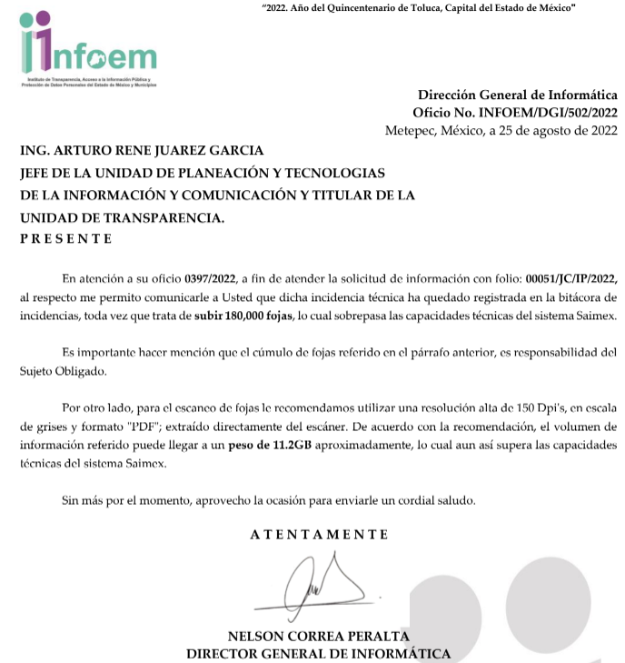

Conforme a lo expuesto, este Instituto tiene certeza de que la información solicitada excede las capacidades de las unidades administrativas en cuestión, para atender la solicitud, por el medio requerido por el particular.
Así las cosas, es conveniente invocar lo establecido en el Capítulo X de Lineamientos Generales en Materia de Clasificación y Desclasificación de la Información, así como para la Elaboración de Versiones Públicas, respecto a la consulta directa, que reza así:

“CAPÍTULO X

DE LA CONSULTA DIRECTA

Sexagésimo séptimo. Para la atención de solicitudes en las que la modalidad de entrega de la información sea la consulta directa y, con el fin de garantizar el acceso a la información que conste en documentos que contengan partes o secciones clasificadas como reservadas o confidenciales en la modalidad antes citada, previamente el Comité de Transparencia del sujeto obligado deberá emitir la resolución en la que funde y motive la clasificación de las partes o secciones que no podrán dejarse a la vista del solicitante.

Sexagésimo octavo. En la resolución del Comité de Transparencia a que se refiere el lineamiento inmediato anterior, se deberán establecer las medidas que el personal encargado de permitir el acceso al solicitante deberá implementar, a fin de que se resguarde la información clasificada, atendiendo a la naturaleza del documento y el formato en el que obra.

Sexagésimo noveno. En caso de que no sea posible otorgar acceso a la información en la modalidad de consulta directa ya sea por la naturaleza, contenido, el formato del documento o características físicas del mismo, el sujeto obligado deberá justificar el impedimento para el acceso a la consulta directa y, de ser posible, ofrecer las demás modalidades en las que es viable el acceso a la información.

Septuagésimo. Para el desahogo de las actuaciones tendientes a permitir la consulta directa, en los casos en que ésta resulte procedente, los sujetos obligados deberán observar lo siguiente:

I. Señalar claramente al particular, en la respuesta a su solicitud, el lugar, día y hora en que se podrá llevar a cabo la consulta de la documentación solicitada. En caso de que, derivado del volumen o de las particularidades de los documentos, el sujeto obligado determine que se requiere más de un día para realizar la consulta, en la respuesta a la solicitud también se deberá indicar esta situación al solicitante y los días, y horarios en que podrá llevarse a cabo.
II. En su caso, la procedencia de los ajustes razonables solicitados y/o la procedencia de acceso en la lengua indígena requerida;
III. Indicar claramente la ubicación del lugar en que el solicitante podrá llevar a cabo la consulta de la información debiendo ser éste, en la medida de lo posible, el domicilio de la Unidad de Transparencia, así como el nombre, cargo y datos de contacto del personal que le permitirá el acceso;
IV. Proporcionar al solicitante las facilidades y asistencia requerida para la consulta de los documentos;
V. Abstenerse de requerir al solicitante que acredite interés alguno;
VI. Adoptar las medidas técnicas, físicas, administrativas y demás que resulten necesarias para garantizar la integridad de la información a consultar, de conformidad con las características específicas del documento solicitado, tales como:
a) Contar con instalaciones y mobiliario adecuado para asegurar tanto la integridad del documento consultado, como para proporcionar al solicitante las mejores condiciones para poder llevar a cabo la consulta directa;
b) Equipo y personal de vigilancia;
c) Plan de acción contra robo o vandalismo;
d) Extintores de fuego de gas inocuo;
e) Registro e identificación del personal autorizado para el tratamiento de los documentos o expedientes a revisar;
f) Registro e identificación de los particulares autorizados para llevar a cabo la consulta directa, y
g) Las demás que, a criterio de los sujetos obligados, resulten necesarias.
VII. Hacer del conocimiento del solicitante, previo al acceso a la información, las reglas a que se sujetará la consulta para garantizar la integridad de los documentos, y
VIII. Para el caso de documentos que contengan partes o secciones clasificadas como reservadas o confidenciales, el sujeto obligado deberá hacer del conocimiento del solicitante, previo al acceso a la información, la resolución debidamente fundada y motivada del Comité de Transparencia, en la que se clasificaron las partes o secciones que no podrán dejarse a la vista del solicitante.
Septuagésimo primero. La consulta física de la información se realizará en presencia del personal que para tal efecto haya sido designado, quien implementará las medidas para asegurar en todo momento la integridad de la documentación, conforme a la resolución que, al efecto, emita el Comité de Transparencia.

El solicitante deberá observar en todo momento las reglas que el sujeto obligado haya hecho de su conocimiento para efectos de la conservación de los documentos.
Septuagésimo segundo. El solicitante deberá realizar la consulta de los documentos requeridos en el lugar, horarios y con la persona destinada para tal efecto.
Si una vez realizada la diligencia, en el tiempo previsto para ello, no fuera posible consultar toda la documentación, el solicitante podrá requerir al sujeto obligado una nueva cita, misma que deberá ser programada indicándole al particular los días y horarios en que podrá llevarse a cabo.

Septuagésimo tercero. Si una vez consultada la versión pública de la documentación, el solicitante requiriera la reproducción de la información o de parte de la misma en otra modalidad, salvo impedimento justificado, los sujetos obligados deberán otorgar acceso a ésta, previo el pago correspondiente, sin necesidad de que se presente una nueva solicitud de información.

La información deberá ser entregada sin costo, cuando implique la entrega de no más de veinte hojas simples.”

Por lo anterior, se advierte que el Sujeto Obligado, acreditó la imposibilidad, técnica y administrativa, establecida en el artículo 158 de la Ley de Transparencia y Acceso a la Información Pública del Estado de México y Municipios, para validar el cambio de modalidad a consulta directa, por lo que, los agravios resultan infundados.

Agregando a todo lo que antecede, es preciso enfatizar que el Sujeto Obligado atendió a lo establecido en el artículo 166 de la Ley de Transparencia Local; sin embargo, es necesario precisar que el plazo señalado en dicho precepto, deberá computarse posterior a la notificación de la presente resolución.
Sirva como apoyo de lo anterior, la siguiente ilustración:

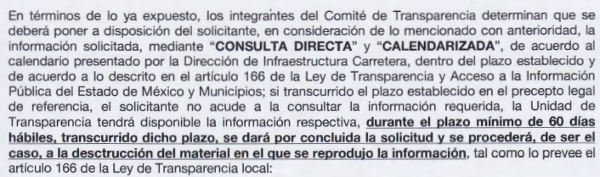

Finalmente, en razón de lo anteriormente expuesto, éste Instituto estima que las razones o motivos de inconformidad hechos valer por EL RECURRENTE devienen infundadas; motivo por el cual, este Órgano Garante determina MODIFICAR la respuesta otorgada por EL SUJETO OBLIGADO en la solicitud 00051/JC/IP/2022, en términos del artículo 186, fracción III de la Ley de Transparencia y Acceso a la Información Pública del Estado de México y Municipios por las razones expuestas en el presente considerando.

Por lo que, con fundamento en lo prescrito en los artículos 5, párrafos trigésimos, trigésimos primero, trigésimos segundos, fracciones IV y V, de la Constitución Política del Estado Libre y Soberano de México, y los artículos 2, fracción II, 9, 29, 36, fracciones I y II, 176, 178, 179, 181, 185, fracción I, 186 y 188, de la Ley de Transparencia y Acceso a la Información Pública del Estado de México y Municipios, este Pleno:

RESUELVE

PRIMERO. Resultan fundadas las razones o motivos de inconformidad planteadas por LA RECURRENTE, en términos del Considerando QUINTO de la presente resolución.

SEGUNDO. Se MODIFICA la respuesta entregada por EL SUJETO OBLIGADO, que generó el recurso de revisión 14992/INFOEM/IP/RR/2022, en términos del considerando QUINTO de la presente resolución, se ORDENA al SUJETO OBLIGADO entregar al RECURRENTE, a través del Sistema de Acceso a la Información Mexiquense (SAIMEX), en su correcta versión pública de ser procedente, lo siguiente:

- Los proyectos de inversión, las licitaciones públicas llevadas a cabo y las empresas contratadas señaladas en el Anexo 1 de la respuesta de la Dirección de Infraestructura Carretera, del uno de enero dos mil diecisiete al ocho julio dos mil veintidós.
- Los nombres de los servidores públicos con los cargos de Residente Regional, Director de Área y Director General del Organismo, encargados de ejercer los recursos públicos de los proyectos de inversión, del uno de enero dos mil diecisiete al ocho julio dos mil veintidós.
- Los planos que forman parte de los proyectos ejecutivos del uno de enero dos mil diecisiete al ocho julio dos mil veintidós, en una correcta versión pública.

Asimismo deberá notificar al RECURRENTE el Acuerdo de Clasificación de la información que emita en su caso el Comité de Transparencia con motivo de la versión pública.

TERCERO. Notifíquese a la Titular de la Unidad de Transparencia del SUJETO OBLIGADO, para que conforme a los artículos 186, último párrafo y 189, párrafo segundo de la Ley de Transparencia y Acceso a la Información Pública del Estado de México y Municipios, dé cumplimiento a lo ordenado dentro del plazo de diez días hábiles, debiendo informar a este Instituto en un plazo de tres días hábiles siguientes sobre el cumplimiento dado a la presente resolución.

CUARTO. Notifíquese al RECURRENTE la presente resolución vía Sistema de Acceso a la Información Mexiquense (SAIMEX).

QUINTO. Hágase del conocimiento al RECURRENTE que de conformidad con lo establecido en el artículo 196 de la Ley de Transparencia y Acceso a la Información Pública del Estado de México y Municipios, podrá impugnarla vía Juicio de Amparo en los términos de las leyes aplicables.

SEXTO. De conformidad con el artículo 198 de la Ley de Transparencia y Acceso a la Información Pública del Estado de México y Municipios, de considerarlo procedente, EL SUJETO OBLIGADO de manera fundada y motivada, podrá solicitar una ampliación de plazo para el cumplimiento de la presente resolución

ASÍ LO RESUELVE, POR UNANIMIDAD DE VOTOS EL PLENO DEL INSTITUTO DE TRANSPARENCIA, ACCESO A LA INFORMACIÓN PÚBLICA Y PROTECCIÓN DE DATOS PERSONALES DEL ESTADO DE MÉXICO Y MUNICIPIOS, CONFORMADO POR LOS COMISIONADOS JOSÉ MARTÍNEZ VILCHIS; MARÍA DEL ROSARIO MEJÍA AYALA; SHARON CRISTINA MORALES MARTÍNEZ; LUIS GUSTAVO PARRA NORIEGA Y GUADALUPE RAMÍREZ PEÑA; EN LA CUADRAGÉSIMA SEGUNDA SESIÓN ORDINARIA EL DIECIOCHO DE NOVIEMBRE DE DOS MIL VEINTIDÓS, ANTE EL SECRETARIO TÉCNICO DEL PLENO, ALEXIS TAPIA RAMÍREZ.

SCMM/BLA/DEMF/DLM

“Décimo quinto. Los Criterios sustantivos de contenido son los elementos mínimos de análisis para identificar cada uno de los datos que integrarán cada registro. Los registros conformarán la base de datos que contenga la información que debe estar y/o está publicada en el portal de transparencia de los sujetos obligados y en la Plataforma Nacional. Los criterios sustantivos de contenido se darán por cumplidos totalmente únicamente si los criterios adjetivos de actualización se cumplen totalmente.”
Ley General de Transparencia y Acceso a la Información Pública Comentada, año 2016, pág. 401.
“Artículo 166. La obligación de acceso a la información pública se tendrá por cumplida cuando el solicitante tenga a su disposición la información requerida, o cuando realice la consulta de la misma en el lugar en el que ésta se localice. La Unidad de Transparencia tendrá disponible la información solicitada, durante un plazo mínimo de sesenta días hábiles, contado a partir de que el solicitante hubiere realizado, en su caso, el pago respectivo, el cual deberá efectuarse en un plazo no mayor a treinta días hábiles.”

